Señores

**JUZGADO TREINTA Y OCHO (38) CIVIL MUNICIPAL DE CALI (V)**

E. S. D.

|  |  |
| --- | --- |
| **REFERENCIA:** | PROCESO VERBAL DE RESPONSABILIDAD CIVIL EXTRACONTRACTUAL |
| **DEMANDANTE:** | CARLOS ENRIQUE HERNÁNDEZ MARÍN. |
| **DEMANDADO*:*** | COMPAÑÍA MUNDIAL DE SEGUROS S.A. Y OTRO. |
| **RADICACIÓN:** | SE DESCONOCE EL RADICADO |

**PROCESO REMITIDO POR EL JUZGADO 25 CIVIL MUNICIPAL DE CALI BAJO RADICADO 760014003025-2024-00109-00**

**ASUNTO: CONTESTACIÓN A LA DEMANDA**

**GUSTAVO ALBERTO HERRERA ÁVILA** mayor de edad, vecino y residente en la ciudad de Cali, e identificado con la cédula de ciudadanía N.º 19.395.114 expedida en la ciudad de Bogotá D.C., abogado en ejercicio y portador de la Tarjeta Profesional N.º 39.116 del Consejo Superior de la Judicatura, con oficina en la Avenida 6 A Bis # 35N – 100 – Centro Empresarial de Chipichape – Oficina 212, obrando en mi calidad de apoderado general de **COMPAÑÍA MUNDIAL DE SEGUROS S.A.**, conforme poder otorgado mediante escritura pública No. 13771 de 2014 de la Notaría 29 de Bogotá, procedo a contestar la demanda Declarativa de Responsabilidad Civil Extracontractual promovida por el señora **CARLOS ENRIQUE HERNÁNDEZ MARÍN** en contra de **COMPAÑÍA MUNDIAL DE SEGUROS S.A.** y Otros, para que en el momento en que se vaya a definir el litigio, se tengan en cuenta los hechos y precisiones que se hacen a continuación, según las pruebas que se practiquen, anticipando que me opongo a todas y cada una de las pretensiones sometidas a consideración de su Despacho, en los siguientes términos:

## CONTESTACIÓN A LA DEMANDA

### FRENTE A LOS HECHOS DE LA DEMANDA

**Frente al hecho “1.”:** No le consta a mi representada, sin embargo, así se verifica en el certificado de tradición aportado con la demanda.

**Frente al hecho “2.”:** Este hecho contiene diferentes afirmaciones a las cuales me pronunciaré de la siguiente forma

A mi mandante no le consta de manera directa la ocurrencia del accidente puesto que son hechos completamente ajenos al giro ordinario de sus negocios. Sin embargo, es cierto que en dicha fecha los dos vehículos referidos se vieron involucrados en un accidente de tránsito como se desprende el IPAT.

A mi representada no le consta que para la fecha del presunto accidente, el vehículo de placa TJX 526 estuviera afiliado a Transportes Líneas del Valle S.A.S. Este hecho deberá probarse.

**Frente al hecho “3.”:** No le consta a mi representada, ahora bien, aunque dicha hipótesis se verifique en el IPAT aportado, la misma no constituye prueba suficiente de la forma en la que ocurrió el supuesto accidente debido a que quien lo elaboró no fue testigo presencial de los hechos, lo que, es más, los vehículos ni si quiera se encontraban en el lugar de los hechos al momento de diligenciar el informe, por ende tampoco existían medios que el agente pudiera corroborar a fin de imputar hipótesis de causa de la colisión, pues en el apartado dispuesto para realizar el croquis se dejó plasmado que los vehículo no conservaban su posición final, tal como se constata en la siguiente anotación:

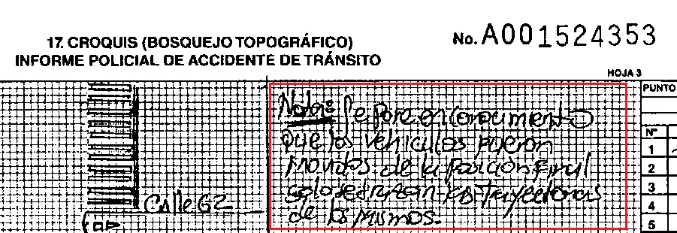

**Frente al hecho “4.”:** No le consta a mi representada ya que no tuvo injerencia alguna en los hechos objeto del litigio, motivo por el cual la parte demandante deberá probar lo afirmado, no sin antes mencionar que no hay prueba de que el conductor del vehículo de placas TJX-526 haya ocasionado el accidente y mucho menos la cotización realizada por Yamavalle constituye elemento de prueba suficiente frente a los supuestos daños estructurales del vehículo tipo motocicleta y menos aún teniendo en cuenta que su ratificación se solicita en la presente contestación.

**Frente al hecho “5.”:** A mi representada no le consta lo aquí mencionado ya que no tuvo injerencia alguna en la presunta inmovilización. Es carga de la parte demandante probar lo afirmado, manifestando delanteramente que la prueba documental aporta es insuficiente al no tener información clara sobre el traslado y los supuestos costos asumidos por la parte actora.

**Frente al hecho “6.”:** A mi representada no le consta lo aquí mencionado ya que no tuvo injerencia alguna en la presunta inmovilización. Es cargade la parte demandante probar lo afirmado, manifestando delanteramente que la prueba documental aporta es insuficiente al no tener información clara sobre el traslado y los supuestos costos asumidos por la parte actora.

**Frente al hecho “7.”:** Es cierto, no obstante, que la empresa transportadora haya tomado diversas pólizas con mi representada no implica per se que nazca a cargo de esta última obligación indemnizatoria alguna debido a que debe verificarse la ocurrencia del riesgo asegurado y la cuantía de la pérdida, deber que la parte demandante no ha cumplido. Adicionalmente, las pólizas de responsabilidad civil contractual (RCC) básica y en exceso no son susceptibles de afectarse en forma alguna ya que lo que se discute en el proceso es la eventual existencia de responsabilidad civil extracontractual en cabeza de la asegurada.

**Frente al hecho “8.”:** Es cierto, no obstante, que la empresa transportadora haya tomado diversas pólizas con mi representada no implica per se que nazca a cargo de esta última obligación indemnizatoria alguna debido a que debe verificarse la ocurrencia del riesgo asegurado y la cuantía de la pérdida, deber que la parte demandante no ha cumplido. Téngase presente para dichos efectos lo pactado en las condiciones generales frente al amparo de daños a bienes de terceros:

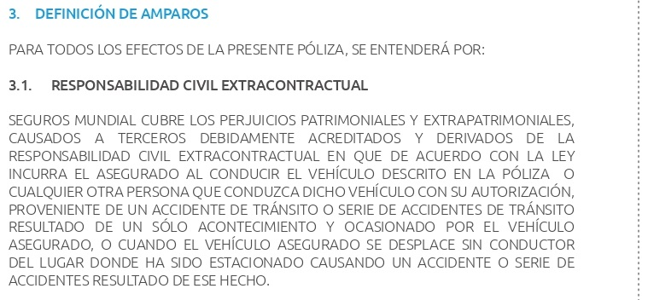

**Frente al hecho “9.”:** Es cierto, no obstante, como su nombre lo indica, dicha póliza solo es susceptible afectarse en caso de que se demuestre la responsabilidad civil extracontractual del asegurado y el límite asegurado de la póliza básica sea insuficiente para resarcir los perjuicios eventualmente reconocidos, lo cual no sucede en el presente caso.

**Frente al hecho “10.”:** No es cierto, la parte demandante simplemente realizó una solicitud de indemnización que no constituye reclamación debido a que no reúne los presupuestos del artículo 1077 del Código de Comercio, pese a haber sido gestionada por la compañía aseguradora, gestión que, en todo caso, no implica admisión alguna de responsabilidad.

**Frente al hecho “11.”:** Parcialmente cierto, es la compañía quien informa que se decide tramitar la solicitud de indemnización como una pérdida total, sin que ello implique reconocimiento de responsabilidad alguna como lo dice en su propuesta de pago al momento de dar respuesta al hoy demandante:

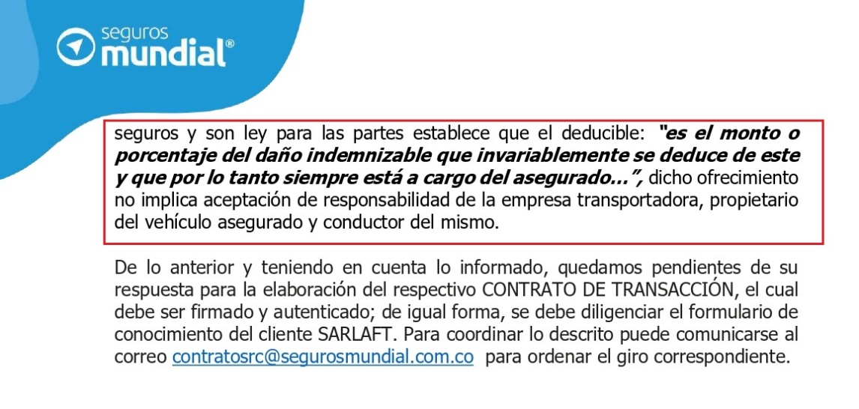

lo anterior toda vez que es una potestad del asegurador realizar este tipo de ofrecimientos en instancias prejudiciales con el fin de evitar litigios como el que ocupa nuestra atención, pero ello no implica reconocer responsabilidad alguna, ni que pueda entenderse como aceptación de algún tipo de obligación a cargo de la compañía aseguradora.

**Frente al hecho “12.”:** No es cierto, conforme a la factura mencionada, el valor del vehículo para el año 2015 es de $2.801.000:

Sin perjuicio de lo mencionado, debe manifestarse que se solicita en la presente contestación la ratificación de la factura señalada, por lo que la misma no tiene valor probatorio alguno hasta que dicha ratificación se surta.

**Frente al hecho “13.”:** Es cierto solo en cuanto mi mandante efectuó un ofrecimiento pero cabe aclarar que incluso en esta instancia judicial no se ha probado que los supuestos perjuicios asciendan al monto pretendido, pues no existe prueba certera del daño patrimonial alegado.

**Frente al hecho “14.”:** Es cierto, aunque no es un hecho directamente relacionado con el centro del litigio.

## FRENTE A LAS PRETENSIONES DE LA DEMANDA[1]

**Frente a la pretensión “1-”:** ME OPONGO a su prosperidad por carecer de fundamento fáctico y jurídico. Lo anterior toda vez que los hechos del 30 de noviembre de 2022 no cuentan con prueba suficiente que permita establecer la existencia de los presupuestos de la responsabilidad civil extracontractual reclamada, además, mi representada no puede ser declarada civil y solidariamente responsable de los perjuicios supuestamente ocasionados al señor Hernández ya que su vinculación se circunscribe de forma exclusiva al contrato de seguro tomado por la empresa de transporte, más no a la participación en el accidente de tránsito.

**Frente a la pretensión “2-”:** ME OPONGO a su prosperidad al ser consecuente de la pretensión anterior, porque también carece de fundamento fáctico y jurídico, y la cuantía reclamada no se encuentra probada. Lo anterior toda vez que los hechos del 30 de noviembre de 2022 no cuentan con prueba suficiente que permita establecer la existencia de los presupuestos de la responsabilidad civil extracontractual reclamada, y la supuesta prueba documental no da cuenta de los gastos en los que se supone incurrió el demandante con ocasión del accidente. Además, mi representada no puede ser declarada civilmente responsable ya que su vinculación se circunscribe de forma exclusiva al contrato de seguro adquirido por la empresa de transporte, más no a la participación en el accidente de tránsito.

**Frente a la pretensión “3-”:** ME OPONGO al ser una pretensión consecuente de la declaratoria de responsabilidad civil, además, no es posible condenar por intereses moratorios cuando no se ha causado obligación que haya sido incumplida por la parte pasiva.

**Frente a la pretensión “4-”:** ME OPONGO al ser una pretensión consecuente de la declaratoria de responsabilidad civil, además, no es posible condenar por intereses moratorios cuando no se ha causado obligación que haya sido incumplida por mi representada.

**Frente a la pretensión “5-”:** ME OPONGO al ser una pretensión consecuente de la declaratoria de responsabilidad civil, además, no es posible condenar solidariamente a la aseguradora cuando su vinculación se circunscribe de forma exclusiva al contrato de seguro adquirido por la empresa de transporte, más no a la participación en el accidente de tránsito. Así mismo, no es posible solicitar la indexación de los valores reclamados cuando ya se está solicitando el interés moratorio sobre los mismos, pues este interés incluye la indexación.

**Frente a la pretensión “6-”:** ME OPONGO al ser una pretensión consecuente de la declaratoria de responsabilidad civil.

### OBJECIÓN AL JURAMENTO ESTIMATORIO

De conformidad con el Art. 206 de la Ley 1564 de 2012, procedo de manera respetuosa presentar OBJECIÓN frente a la liquidación de perjuicios realizados por la parte actora, la cual fundamentamos en la inexactitud y la errada forma de tasarlos. De entrada, debe ser claro para el Despacho que cualquier condena por concepto de indemnización de perjuicios resultaría improcedente, en razón a que no existe fundamento fáctico ni jurídico que permita endilgar responsabilidad a la parte demandada en el presente caso. Ahora bien, en el remoto escenario en que el Despacho llegare a atribuir responsabilidad indemnizatoria alguna a mi representada por los supuestos daños padecidos por la demandante, debe tenerse en cuenta que la estimación de los perjuicios es absolutamente infundada como pasa a explicarse a continuación:

* - Mediante documento denominado “revisión y diagnóstico técnico” la parte demandante pretende señalar los daños sufridos por el vehículo tipo motocicleta, sin embargo, el documento resulta extremadamente genérico impidiendo verificar la verdadera dimensión de los supuestos daños reclamados, además, al final del mismo se puede observar que dicha revisión no constituye en forma alguna una cotización de daños, siendo un documento totalmente impertinente e inconducente para demostrar la existencia de los daños y su cuantificación, veamos:



* La parte demandante aporta la factura de venta No. MT-17043 en la cual se aprecia el supuesto valor del vehículo tipo motocicleta, sin embargo, el valor ahí consignado es diferente al señalado por el accionante en el escrito de la demanda, toda vez que corresponde a un monto de dos millones ochocientos un mil setecientos veinticuatro pesos ($2.801.724), valor claramente inferior al que se menciona en la demanda:

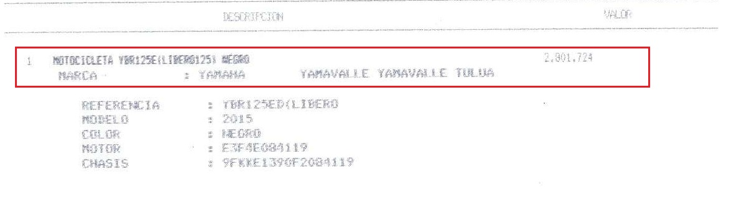

Esta situación permite evidenciar que, si en una hipotética condena el Despacho ordenara reintegrar el valor de la motocicleta, dicha suma no correspondería a lo solicitado, sino a un valor inferior siendo improcedente acceder a tal pedimento en la manera que fue formulado por el accionante. No obstante lo anterior, es necesario mencionar que la existencia de la mencionada factura no sirve para demostrar que el accionante ha incurrido en un gasto equivalente con ocasión del accidente de tránsito, pues la misma obedece a un gasto realizado 7 años antes de la ocurrencia del mismo, luego, el accionante estaría solicitando el pago de un dinero que no ha salido de su patrimonio con ocasión del choque de los vehículos en cuestión. Adicionalmente a lo anterior, debe mencionarse que se solicitará la ratificación del mencionado documento conforme a lo establecido en el artículo 262 del Código General del Proceso, por lo que el mismo no podrá ser tenido en cuenta por el Juzgado hasta que dicha ratificación se surta.

* Se aportan dos recibos de caja menor elaborados el día 21 de marzo de 2023 en los cuales se relaciona el pago por transporte del vehículo tipo motocicleta desde los patios en los cuales al parecer se encontraba, frente a estos recibos debe mencionarse que se solicitará la ratificación conforme a lo establecido en el artículo 262 del Código General del Proceso, por lo que no podrán ser tenidos en cuenta por el Juzgado hasta que dicha ratificación se surta. Pero además nótese como aquellos ni siquiera tienen la connotación de factura o documento equivalente que permita entender o corroborar que del patrimonio del demandante ha salido dichas sumas, por ende no se ha probado su causación como requisito indispensable para analizar una pretensión indemnizatoria
* Por otra parte, se aporta el recibo No. 001 relacionado con los honorarios que el accionante supuestamente pagó a la abogada que lo representa con el fin de surtir el trámite de entrega provisional del vehículo tipo motocicleta, sin embargo, el mencionado documento resulta insuficiente para acreditar el pago por dicho concepto teniendo en cuenta que, según ahí se menciona, el costo del trámite de entrega provisional fue cancelado a través de transferencia bancaria, siendo necesario que se constate por un medio idóneo dicha transferencia, como puede ser una certificación emitida por la entidad financiera correspondiente o los respectivos extractos bancarios.

En adición a lo mencionado, el contrato de prestación de servicios profesionales cuyo objeto es el relacionado con la devolución del vehículo tipo motocicleta, prevé en la cláusula denominada “forma de pago”, que el valor de $1.000.000 sería cancelado cuando el demandante reciba pago por concepto de indemnización de perjuicios, ahora bien, como es de conocimiento, el trámite de devolución provisional no tiene por objeto el reconocimiento de indemnización de ninguna índole por lo que es claro que al adelanta el mismo, la parte actora no recibió suma de dinero que cumpla la condición de pago estipulada en el contrato señalado. Adicionalmente, la parte demandante realizó una solicitud de indemnización ante la aseguradora que, en todo caso, no trajo como consecuencia el pago de suma alguna a favor del demandante, luego, tampoco dicho trámite pudo haber desatado la obligación condicional establecida en el contrato de servicios profesionales, la cual se observa a continuación:

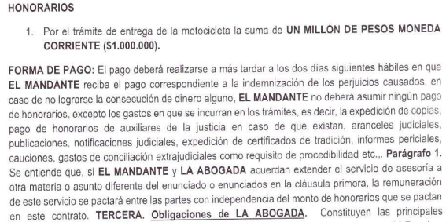

Es claro entonces que la parte demandante no tuvo que haber asumido ningún costo por la solicitud de devolución provisional del vehículo al no haber acaecido la condición para dicho pago, por lo tanto no tiene sustento alguno que reclame el valor pactado en el contrato de prestación de servicios referido.

* La parte demandante aporta factura emitida por Yamallave el día 12 de abril de 2023 en la cual se cobra un valor de cien mil pesos ($100.000 M/CTE) por concepto de mano de obra, sin embargo, no existe información clara en el mencionado documento que permita inferir que dicha mano de obra corresponde a algún tipo de reparación o revisión del vehículo tipo motocicleta, por lo cual el documento en mención resulta insuficiente para demostrar un pago ocasionado en razón del accidente de tránsito presuntamente acaecido el día 30 de noviembre de 2022. Adicionalmente, el suscrito solicitará la ratificación del mencionado documento, motivo por el cual no podrá otorgársele valor probatorio al mismo a menos de que dicha ratificación se surta conforme a lo establecido en el artículo 262 del Código General del Proceso.

Como se puede verificar en los documentos aportados por la parte demandante, no existe información completa y clara de los supuestos gastos en los que incurrió con motivo del accidente de tránsito, en igual sentido, algunos de los documentos aportados no relacionan que el valor ahí reflejado corresponde a reparaciones u otros servicios prestados con motivo del accidente presuntamente ocurrido el día 30 de noviembre de 2022. Así mismo, la factura en la que se encuentra el supuesto costo del vehículo tipo motocicleta refleja un valor diferente al manifestado en el escrito de la demanda. En adición, los supuestos costos por servicios legales nunca se causaron al no comprobarse la ocurrencia de la condición pactada en el contrato respectivo.

Son claras las diferentes inconsistencias que existen en los documentos aportados en los cuales se basa el accionante para realizar el juramento, documentos cuya ratificación fue solicitada, por lo tanto, no puede considerarse que la cuantía de los perjuicios ha sido tazada de forma razonable y, en este sentido, corresponde al demandante probar la existencia de los perjuicios patrimoniales y su monto. Por lo tanto, solicito que no se tenga en cuenta el juramento estimatorio como prueba de la cuantía de los perjuicios reclamados ya que el mismo se fundamenta en documentos que carecen de verdadero valor probatorio, y que presentan inconsistencias entre lo ahí consignado y lo solicitado.

### EXCEPCIONES DE MÉRITO

### INEXISTENCIA DE RESPONSABILIDAD EXTRACONTRACTUAL DEBIDO A QUE LA PARTE DEMANDANTE NO HA ACREDITADO LOS ELEMENTOS PROPIOS DE LA RESPONSABILIDAD PRETENDIDA

La parte demandante no acredita en forma cierta que la producción del accidente de tránsito acaecido el 30 de noviembre de 2022 tenga como causa alguna un hecho u omisión imputable al conductor del vehículo de placa TJX-526, ello comoquiera que el único elemento probatorio respecto al cual el señor Carlos Enrique Hernández Marín fundamenta la responsabilidad que pretende se declare en cabeza de la pasiva de la acción es el Informe Policial de Accidente de Tránsito el cual refiere una hipótesis, sin que pueda ser tenido como plena prueba en contra de los demandados, por lo tanto, no se encuentra acreditada la responsabilidad civil extracontractual en cabeza de la pasiva.

A partir del artículo 167 del Código General del Proceso, el Legislador determinó que es deber de las partes probar el supuesto de hecho de las normas que consagran el efecto jurídico que ellas persiguen, siendo claro como el incumplimiento de tal carga procesal consecuentemente deviene en el fracaso de sus pretensiones, no siendo de recibo que el extremo actor pretenda la prosperidad de sus pretensiones con asiento en su exclusivo dicho. Respecto al valor probatorio de lo dicho por la propia parte, la Corte Suprema de Justicia ha señalado lo siguiente:

*“Con arreglo al principio universal de que nadie puede hacerse su propia prueba una decisión no puede fundarse exclusivamente en lo que una de las partes afirma a tono con sus aspiraciones, sería desmedido que alguien pretendiese que lo que afirma en un proceso se tenga por verdad así y todo sea muy acrisolada la solvencia moral que se tenga, quien afirma en un proceso tiene la carga procesal de demostrarlo con alguno de los medios que enumera el artículo 175 del Código de Procedimiento Civil, con cualesquiera formas que sirvan para formar el convencimiento del Juez. Esa carga, que se expresa con el aforismo onus probandi incumbit actori no existiría, si al demandante le bastara afirmar el supuesto de hecho de las normas y con eso no más quedar convencido el Juez” (Corte Suprema de Justicia. Sentencia de 12 de febrero de 1980)”.*

A su vez, existe consenso en la Jurisprudencia y la Doctrina en cuanto a que, tratándose del régimen de Responsabilidad Civil Extracontractual por culpa probada, al demandante corresponde acreditar, siguiendo a Velásquez Posada O. (2013)[2] , los siguientes elementos: i) La conducta, ii) la culpa o el dolo, iii) el daño y iv) el nexo de causalidad. Es decir, que el daño sea ocasionado por la conducta dolosa o culposa de la persona de quien se demanda la indemnización del daño.

Así pues, al interior del caso de marras, es claro como la parte demandante esta llamada a aportar los medios probatorios que permitan acreditar la estructuración de los elementos propios de la responsabilidad civil extracontractual, no obstante, la parte pretende soportar sus pretensiones únicamente en su dicho y en el Informe Policial de Accidente de Tránsito el cual adolece de sendas falencias a fin de acreditar lo pretendido por la activa de la acción, toda vez que el agente de tránsito que la elaboró no fue testigo presencial del suceso y los vehículos no se encontraban en las posiciones que conservaron al momento del impacto, lo que es más, al momento de elaborar el IPAT, dichos vehículos no se encontraban siquiera en sus posiciones finales tal como se anota en el croquis anexo al informe, veamos:

De esta forma, es evidente que el conocimiento que pudiere tener el agente que diligenció el informe se vio alterada por estas irregularidades, pues no existían elementos ciertos que pudieran indicar la forma en que ocurrió la colisión, por ende, con sustento exclusivo en una escena completamente alterada es que elaboró el informe del accidente, razón suficiente para que su contenido no pueda servir como prueba de la supuesta responsabilidad del conductor del vehículo de placas TJX-526

Igualmente, es importante reseñar que el informe policial no tiene el carácter ni la aptitud legal para brindar conceptos técnicos ni realizar evaluaciones de responsabilidad, toda vez que el informe de tránsito tiene parámetros definidos en la ley que imponen un límite restrictivo sobre su contenido y las funciones del agente como informante del suceso. Así pues, el artículo 149 de la ley 769 de 2002 establece el contenido del informe policial de la siguiente manera:

*Artículo 149: El informe contendrá por lo menos: Lugar, fecha y hora en que ocurrió el hecho.*

*Clase de vehículo, número de la placa y demás características.*

*Nombre del conductor o conductores, documentos de identidad, número de la licencia o licencias de conducción, lugar y fecha de su expedición y número de la póliza de seguro y compañía aseguradora, dirección o residencia de los involucrados.*

*Nombre del propietario o tenedor del vehículo o de los propietarios o tenedores de los vehículos.*

*Nombre, documentos de identidad y dirección de los testigos.*

*Estado de seguridad, en general, del vehículo o de los vehículos, de los frenos, de la dirección, de las luces, bocinas y llantas.*

*Estado de la vía, huella de frenada, grado de visibilidad, colocación de los vehículos y distancia, la cual constará en el croquis levantado.*

*Descripción de los daños y lesiones.*

*Relación de los medios de prueba aportados por las partes.*

*Descripción de las compañías de seguros y números de las pólizas de los seguros obligatorios exigidos por este código.*

*[…] Para efectos de determinar la responsabilidad, en cuanto al tránsito, las autoridades instructoras podrán solicitar pronunciamiento sobre el particular a las autoridades de tránsito competentes.*

Por su parte el artículo 146 de la referida ley contiene los parámetros de competencia y procedimiento que deben observarse a la hora de realizar conceptos técnicos acerca de la responsabilidad derivada de un accidente de tránsito, los cuales no se cumplieron en este caso concreto, como se evidencia de la transcripción de la norma:

*ARTÍCULO 146. CONCEPTO TÉCNICO. Las autoridades de tránsito podrán emitir conceptos técnicos sobre la responsabilidad en el choque y la cuantía de los daños. A través del procedimiento y audiencia pública dentro de los diez (10) días hábiles siguientes a la presentación del informe. En caso de requerirse la práctica de pruebas éstas se realizarán en un término no superior a los diez (10) días hábiles, notificado en estrados previo agotamiento de la vía gubernativa.*

De los anteriores artículos, se deduce necesariamente, que el informe que deben realizar las autoridades de tránsito no incluye, bajo ninguna circunstancia referencia alguna a la responsabilidad de los involucrados, ni siquiera como una posible hipótesis, pues la competencia frente a pronunciamientos de responsabilidad no recae sobre estas autoridades y la realización de conceptos técnicos de responsabilidad están sujetos a procedimientos especiales, cuya ejecución no se acredita y por ende, fundamentar la responsabilidad de los demandados sobre este tipo de informe carece de legalidad.

Ahora bien, aunque la parte demandante señala en su demanda que presentó escrito solicitando una indemnización, y frente al mismo le fue ofrecida suma de dinero, dicho ofrecimiento no implica en forma alguna la aceptación de responsabilidad y, en este sentido, de la acreditación de la ocurrencia del siniestro y la cuantía de la pérdida como puede evidenciarse al final del documento contentivo de la propuesta económica:

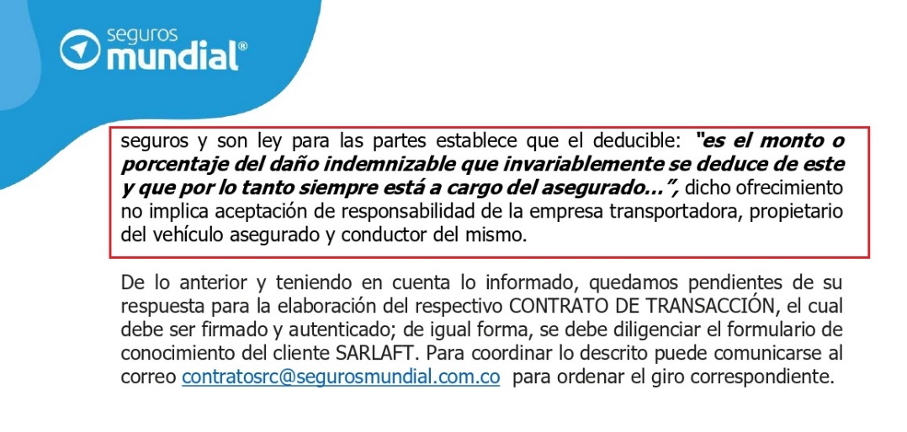

Por lo tanto, el ofrecimiento de suma de dinero con motivo de la reclamación que buscó afectar la póliza básica de RCE, no constituye prueba de la configuración de los presupuestos de la responsabilidad civil extracontractual, y en este sentido, corresponde a la parte interesada cumplir la carga impuesta en el artículo 167 del Código General del Proceso, lo cual evidentemente no sucede al fundamentar sus reclamaciones de forma exclusiva en el IPAT.

Por lo tanto, al ser tal documento (IPAT), el único elemento probatorio respecto al cual pretende la parte demandante se declare la existencia de responsabilidad civil en cabeza de la pasiva de la acción, es claro cómo no se hallan efectivamente estructurados los elementos propios de la responsabilidad civil extracontractual, lo que necesariamente deviene en el fracaso de las pretensiones enervadas por el señor Carlos Enrique Hernández Marín, al ser clara la carencia de elementos de convicción suficientes que lleven al señor juez a determinar que la responsabilidad del accidente recae en cabeza del asegurado, situación que incluso se acentúa si se tiene en cuenta que el IPAT basa su hipótesis en circunstancias aún más difíciles de comprobar al haberse elaborado cuando los vehículos ni si quiera se encontraban en el lugar de los hechos.

Solicito al Despacho que declare probada esta excepción.

#### REDUCCIÓN DE LA INDEMNIZACIÓN EN ATENCIÓN A LA CONCURRENCIA DE CAUSAS

Esta excepción se propone sin perjuicio de la anterior y subsidiariamente, toda vez que, de conformidad con las circunstancias fácticas respecto a las cuales ocurrió el accidente de tránsito acaecido el 30 de noviembre de 2022, pretende la parte demandante desconocer que, tanto el conductor del vehículo de placa TJX-526 como el conductor del vehículo tipo motocicleta de placa FYT-79D se encontraban en el deber de estar atentos de la vía y las actuaciones de los demás actores viales a fin de evitar la materialización de hechos como el que nos convoca a este trámite, deber que de omitirse, conlleva a que la parte activa del litigio también soporte las consecuencias de los daños que se hubieren causado.

A partir de la Jurisprudencia de las altas Cortes, para el análisis de este tipo de eventos en los que puede llegar a existir concurrencia de culpas en el ejercicio de actividades peligrosas, corresponderá al Juez examinar las circunstancias de tiempo, modo y lugar en las que se produjo el supuesto daño. Lo anterior, con el fin de evaluar la equivalencia o asimetría de las actividades peligrosas concurrentes y su incidencia en la cadena de causas generadoras del daño. Estableciendo de ese modo, el grado de responsabilidad que corresponde a cada uno de los involucrados, de conformidad con lo establecido en el artículo 2357 del Código Civil, cuyo tenor literal es el siguiente:

*“ARTÍCULO 2357. REDUCCIÓN DE LA INDEMNIZACIÓN. La apreciación del daño está sujeta a reducción, si el que lo ha sufrido se expuso a él imprudentemente.”*

Ahora bien, cuando el daño es consecuencia de la convergencia de roles riesgosos realizados por la víctima y el agente, el análisis de la contribución de cada uno de los involucrados en la producción del hecho no debe ser desmesurado ni subjetivo, pues es fundamental establecer la circunstancia incidental que corresponde en este caso. Ha retomado entonces la Corte Suprema de Justicia[3] la tesis de la intervención causal, consistente en que la graduación de culpas cuando se está en presencia de actividades peligrosas concurrentes, imponiendo al juzgador el deber de examinar a plenitud las conductas desplegadas por las partes involucradas, para precisar la incidencia en el daño y consecuentemente, determinar la responsabilidad de uno y otro:

*“Más exactamente, el fallador apreciará el marco de circunstancias en que se produce el daño, sus condiciones de modo, tiempo y lugar, la naturaleza, equivalencia o asimetría de las actividades peligrosas concurrentes, sus características, complejidad, grado o magnitud de riesgo o peligro, los riesgos específicos, las situaciones concretas de especial riesgo y peligrosidad, y en particular, la incidencia causal de la conducta de los sujetos, precisando cuál es la determinante (imputatio facti) del quebranto, por cuanto desde el punto de vista normativo (imputatio iuris) el fundamento jurídico de esta responsabilidad es objetivo y se remite al riesgo o peligro (…)”[4]*

Así entonces, cuando la causa del daño corresponde a una actividad que se halla en la exclusiva esfera de riesgo de alguno de los sujetos, habría un único responsable. Sin embargo, distinto es, cuando concurren ambas actividades peligrosas, emanadas en este caso de la conducción de vehículos, como causa del daño, determinando la contribución de los involucrados, que implica atenuar el deber de repararlo.

Consecuentemente en el hipotético, remoto y eventual escenario en que esta Judicatura encuentre acreditada la responsabilidad de la pasiva de la acción, deberá seguidamente reducirse el eventual valor indemnizatorio en atención al porcentaje de participación que el señor Carlos Enrique Hernández en calidad de conductor del vehículo de placa FYT-79D tuvo en la producción del hecho lesivo del cual pretende el mismo ser indemnizado.

Solicito se declare probada esta excepción.

#### IMPROCEDENCIA DEL RECONOCIMIENTO DEL DAÑO EMERGENTE

No obra al interior del expediente prueba que permita dar cuenta de que, como consecuencia de los hechos acaecidos el 30 de noviembre de 2022 el vehículo de placa FYT-79D hubiere sufrido los daños que la parte demandante alega que se causaron. Como se podrá observar, la documentación allegada por la contraparte no es clara y no da cuenta de los supuestos perjuicios causados, tales como el valor de la motocicleta, el supuesto pago para transportes y los honorarios de abogado para el trámite de devolución de vehículo, lo anterior toda vez que incluso aquellos documentos no permiten inferir que con cargo al patrimonio del demandante se hayan sufragado ni que en efecto se hayan materializado, motivo por el cual resulta improcedente reconocer la suma solicitada por la parte activa de la litis.

El daño emergente ha sido desarrollado jurisprudencialmente como la tipología de perjuicios que comprende la pérdida de elementos patrimoniales como consecuencia de los hechos dañosos. Sin embargo, ha establecido ampliamente que para la procedencia del reconocimiento de los mismos es totalmente necesario acreditarlos dentro del proceso, carga que le asiste al reclamante de los perjuicios. Bajo estos derroteros, en el caso particular es completamente improcedente reconocimiento alguno a título de daño emergente, por cuanto no existe prueba cierta, clara y suficiente que acredite las sumas solicitadas por el extremo actor.

Es claro que la parte Demandante tenía entre sus mandatos como parte actora, toda la carga probatoria sobre los perjuicios deprecados en la demanda. Por lo tanto, la cuantía de los daños por los cuales se está exigiendo una indemnización deberán estar claramente probados a través de los medios idóneos que la ley consagra en estos casos. A efectos de entender la tipología de dichos perjuicios, vale la pena rememorar lo indicado por la honorable Corte Suprema de Justicia con respecto a la definición del daño emergente en los siguientes términos:

*“De manera, que el daño emergente comprende la pérdida misma de elementos patrimoniales, las erogaciones que hayan sido menester o que en el futuro sean necesarios y el advenimiento de pasivo, causados por los hechos de los cuales se trata de deducirse la responsabilidad. Dicho en forma breve y precisa, el daño emergente empobrece y disminuye el patrimonio, pues se trata de la sustracción de un valor que ya existía en el patrimonio del damnificado; en cambio, el lucro cesante tiende a aumentarlo, corresponde a nuevas utilidades que la víctima presumiblemente hubiera conseguido de no haber sucedido el hecho ilícito o el incumplimiento.”[5]*

Con fundamento de lo anterior, podemos colegir que el daño emergente comprende la pérdida de elementos patrimoniales, causada por los hechos de los cuales se trata de deducirse la responsabilidad. Ahora bien, la parte Demandante manifiesta que con ocasión al accidente de tránsito ocurrido el 30 de noviembre de 2022 se causaron daños en el vehículo de placa FYT-79D conllevando al mismo a su pérdida total, y solicitando por tal motivo el reconocimiento económico de gastos por valor de cuatro millones cuatrocientos ochenta y dos mil quinientos pesos ($4.482.500 M/Cte.) correspondientes al valor de compra de la motocicleta y supuestas erogaciones para atender la entrega del vehículo en instancias penales. Sin embargo, no obran en el expediente elementos demostrativos que permitan determinar efectivamente la causación de dicho perjuicio o que prueben la existencia del daño emergente en las sumas que alegan.

En este orden de ideas, es fundamental que el Despacho tome en consideración que en el plenario no obran pruebas idóneas y conducentes que permitan acreditar un daño emergente como el pretendido por la parte demandante. De manera que no se debe perder de vista que la carga de la prueba de acreditar los supuestos perjuicios reside única y exclusivamente en cabeza de la parte Demandante. En este sentido, si dicha parte no cumple con su carga y en tal virtud, no acredita debida y suficientemente sus aparentes daños, es jurídicamente improcedente reconocer cualquier suma por dicho concepto. Esta teoría ha sido ampliamente desarrollada por la Corte Suprema de Justicia al establecer:

*“(…) aun cuando en la acción de incumplimiento contractual es dable reclamar el reconocimiento de los perjuicios, en su doble connotación de daño emergente y lucro cesante, no lo es menos que para ello resulta ineludible que el perjuicio reclamado tenga como causa eficiente aquel incumplimiento, y que los mismos sean ciertos y concretos y no meramente hipotéticos o eventuales, teniendo el reclamante la carga de su demostración, como ha tenido oportunidad de indicarlo, de manera reiterada.”[6]*

Así pues, es claro que la Corte Suprema de Justicia ha establecido que, para la procedencia de reconocimiento de perjuicios a título de daño emergente, es necesario que el reclamante demuestre mediante prueba suficiente que se trata de perjuicios ciertos y no hipotéticos. Lo que no sucede en el caso en concreto, en tanto que la parte Demandante solicita reconocimiento de cuatro millones cuatrocientos ochenta y dos mil quinientos pesos ($4.482.500 M/Cte.) a título de daño emergente, sin que pruebe la causación de dichos perjuicios. Carga que le asiste por ser el reclamante del daño, según los términos jurisprudenciales de la Corte. Bajo esta misma línea, en otro pronunciamiento también ha indicado que la existencia de los perjuicios en ningún escenario se puede presumir, tal y como se observa a continuación:

*“Ya bien lo dijo esta Corte en los albores del siglo XX, al afirmar que “(…) la existencia de perjuicios no se presume en ningún caso; [pues] no hay disposición legal que establezca tal presunción (…)”[7]*

Así las cosas, en relación a la carga probatoria que recae en este caso en la parte Demandante, se puede observar que en el expediente no obra prueba alguna que acredite las erogaciones estimadas en cuatro millones cuatrocientos ochenta y dos mil quinientos pesos ($4.482.500 M/Cte.) con ocasión al accidente de tránsito presuntamente acaecido el 30 de noviembre de 2022.

En tal sentido, resulta pertinente señalar que la parte demandante deriva el valor total de la pretensión por concepto de daño emergente correspondiente al valor de compra del vehículo tipo motocicleta y de diversos gastos supuestamente surgidos a raíz del accidente, para tal fin, aporta diversos documentos frente a los cuales se señala lo siguiente:

* Mediante documento denominado “revisión y diagnóstico técnico” la parte demandante pretende señalar los daños sufridos por el vehículo tipo motocicleta, sin embargo, el documento resulta extremadamente genérico impidiendo verificar la verdadera dimensión de los supuestos daños reclamados, además, al final del mismo se puede observar que dicha revisión no constituye en forma alguna una cotización de daños, siendo un documento totalmente impertinente e inconducente para demostrar la existencia de los daños y su cuantificación, veamos:



* La parte demandante aporta la factura de venta No. MT-17043 en la cual se aprecia el supuesto valor del vehículo tipo motocicleta, sin embargo, el valor ahí consignado es diferente al señalado por el accionante en el escrito de la demanda, toda vez que corresponde a un monto de dos millones ochocientos un mil setecientos veinticuatro pesos ($2.801.724), valor claramente inferior al que se menciona en la demanda:



Esta situación permite evidenciar que, si en una hipotética condena el Despacho ordenara reintegrar el valor de la motocicleta, dicha suma no correspondería a lo solicitado, sino a un valor inferior siendo improcedente acceder a tal pedimento en la manera que fue formulado por el accionante. No obstante lo anterior, es necesario mencionar que la existencia de la mencionada factura no sirve para demostrar que el accionante ha incurrido en un gasto equivalente con ocasión del accidente de tránsito, pues la misma obedece a un gasto realizado 7 años antes de la ocurrencia del mismo, luego, el accionante estaría solicitando el pago de un dinero que no ha salido de su patrimonio con ocasión del choque de los vehículos en cuestión. Adicionalmente a lo anterior, debe mencionarse que se solicitará la ratificación del mencionado documento conforme a lo establecido en el artículo 262 del Código General del Proceso, por lo que el mismo no podrá ser tenido en cuenta por el Juzgado hasta que dicha ratificación se surta.

* Se aportan dos recibos de caja menor elaborados el día 21 de marzo de 2023 en los cuales se relaciona el pago por transporte del vehículo tipo motocicleta desde los patios en los cuales al parecer se encontraba, frente a estos recibos debe mencionarse que se solicitará la ratificación conforme a lo establecido en el artículo 262 del Código General del Proceso, por lo que no podrán ser tenidos en cuenta por el Juzgado hasta que dicha ratificación se surta. Pero además nótese como aquellos ni siquiera tienen la connotación de factura o documento equivalente que permita entender o corroborar que del patrimonio del demandante ha salido dichas sumas, por ende no se ha probado su causación como requisito indispensable para analizar una pretensión indemnizatoria
* Por otra parte, se aporta el recibo No. 001 relacionado con los honorarios que el accionante supuestamente pagó a la abogada que lo representa con el fin de surtir el trámite de entrega provisional del vehículo tipo motocicleta, sin embargo, el mencionado documento resulta insuficiente para acreditar el pago por dicho concepto teniendo en cuenta que, según ahí se menciona, el costo del trámite de entrega provisional fue cancelado a través de transferencia bancaria, siendo necesario que se constate por un medio idóneo dicha transferencia, como puede ser una certificación emitida por la entidad financiera correspondiente o los respectivos extractos bancarios. En adición a lo mencionado, el contrato de prestación de servicios profesionales cuyo objeto es el relacionado con la devolución del vehículo tipo motocicleta, prevé en la cláusula denominada “forma de pago”, que el valor de $1.000.000 sería cancelado cuando el demandante reciba pago por concepto de indemnización de perjuicios, ahora bien, como es de conocimiento, el trámite de devolución provisional no tiene por objeto el reconocimiento de indemnización de ninguna índole por lo que es claro que al adelanta el mismo, la parte actora no recibió suma de dinero que cumpla la condición de pago estipulada en el contrato señalado. Adicionalmente, la parte demandante realizó una solicitud de indemnización ante la aseguradora que, en todo caso, no trajo como consecuencia el pago de suma alguna a favor del demandante, luego, tampoco dicho trámite pudo haber desatado la obligación condicional establecida en el contrato de servicios profesionales, la cual se observa a continuación:



Es claro entonces que la parte demandante no tuvo que haber asumido ningún costo por la solicitud de devolución provisional del vehículo al no haber acaecido la condición para dicho pago, por lo tanto no tiene sustento alguno que reclame el valor pactado en el contrato de prestación de servicios referido.

* La parte demandante aporta factura emitida por Yamallave el día 12 de abril de 2023 en la cual se cobra un valor de cien mil pesos ($100.000 M/CTE) por concepto de mano de obra, sin embargo, no existe información clara en el mencionado documento que permita inferir que dicha mano de obra corresponde a algún tipo de reparación o revisión del vehículo tipo motocicleta, por lo cual el documento en mención resulta insuficiente para demostrar un pago ocasionado en razón del accidente de tránsito presuntamente acaecido el día 30 de noviembre de 2022. Adicionalmente, el suscrito solicitará la ratificación del mencionado documento, motivo por el cual no podrá otorgársele valor probatorio al mismo a menos de que dicha ratificación se surta conforme a lo establecido en el artículo 262 del Código General del Proceso.

En efecto, es claro como la pretensión indemnizatoria incoada por la activa de la acción carece de fundamentos fácticos que hagan viable su prosperidad, de tal suerte, la consecuencia jurídica a la falta al deber probatorio en cabeza del Demandante es, sin lugar a dudas, la negación de la pretensión, además, se solicitará la ratificación de todos los documentos aportados con la demanda mediante los cuales se pretende demostrar el supuesto daño emergente, por lo cual estos no podrán ser valorados hasta que su ratificación se surta.

En conclusión, una vez revisadas las pruebas obrantes en el plenario del proceso, no cabe duda la improbada estimación de este perjuicio, aparejando ello el fracaso de lo pretendido por la parte demandante máxime, cuando la Corte Suprema de Justicia fue totalmente clara en indicar que éstos no se presumen, sino que se deben probar.

Solicito al Despacho declarar probada esta pretensión.

#### IMPOSIBILIDAD DE ATRIBUIR RESPONSABILIDAD CIVIL DE MANERA SOLIDARIA EN CABEZA DE COMPAÑÍA MUNDIAL DE SEGUROS S.A.

COMPAÑÍA MUNDIAL SE DEGUROS no puede ser considerada como responsable de la comisión de un accidente de tránsito respecto al cual no tuvo participación o injerencia alguna, máxime en atención a que su relación con el vehículo de placa TJX-526 para el momento de ocurrencia de los hechos que sirven de base para la acción se circunscribe a las condiciones del contrato de seguro, en el cual no se pactó la solidaridad. Es decir ni el conductor del vehículo era dependiente de la aseguradora, ni aquella ostentaba la propiedad de dicho automotor, por ende no puede imponerse una obligación solidaria, pues lo cierto es que su relación se ciñe a los estrictos términos del contrato de seguro.

La responsabilidad civil implica la existencia de un hecho, un daño y un nexo de causalidad en entre ambos. Sin embargo, mi representada no se encuentra abocada a esta relación toda vez que no generó de manera directa o indirecta daño alguno a la parte demandante. Razón por la cual, la misma no puede ser condenada en forma alguna como responsable de un accidente en el cual no tuvo participación, de igual forma, mi representada no puede ser asemejada al asegurado en términos de que entre los mismos exista solidaridad, puesto que ésta sólo tiene su fuente en la ley o en los contratos. Sin que en la ley ni en el contrato de seguro suscrito entre mi representada y el tomador se haya establecido la misma.

Resulta pertinente recordar que, de conformidad con el artículo 2344 del Código Civil si un delito o culpa ha sido cometido por dos o más personas, cada una de ellas será solidariamente responsable de todo perjuicio procedente del mismo delito o culpa, sin embargo, tal como ha señalado la Corte Suprema de Justicia[8] la solidaridad es una imposición para los agentes a quienes se les atribuye la autoría de un daño, no obstante, mi representada no era la propietaria del automotor ni sus dependientes lo manejaban. Recuérdese que la fuente de la solidaridad es la Ley, el testamento o el contrato y, en el caso que nos ocupa, no existe norma o pacto que establezca que mí representada deba ser condenada de forma solidaria.

Ahora bien, en lo concerniente a la solidaridad convenida entre las partes la Corte[9] igualmente se ha ocupado de ella al señalar lo siguiente:

*“La solidaridad contractual civil debe ser declarada expresamente cuando la ley no la establece, por ello jamás se presume. De ahí que es un mandato de carácter sustancial, ya que impone una obligación material al responsable solidario frente a los sujetos activos de la relación jurídica.*

*Ni la prescripción ni la solidaridad son, por lo tanto, elementos “accesorios” de la relación jurídico-sustancial o derecho material. Si la acción sustancial está prescrita el demandante no tiene ningún derecho y el demandado no es civilmente responsable; y si el deudor contractual no es responsable in solidum, entonces no está obligado a pagar el total de la indemnización. Desde luego que se trata de una cuestión fundamental y no de un tema secundario.*

Como se colige del contrato de seguro materializado a partir de las pólizas de seguro de responsabilidad civil extracontractual y contractual básicas para vehículos de servicio público Nos C 2000257392 y C 2000257394 respectivamente, así como de las pólizas de seguro de responsabilidad civil extracontractual y contractual en exceso para vehículos de servicio público Nos C 2000257396 y C 2000257401, entre mi procurada y el tomador no se pactó la solidaridad, así como tampoco se señaló que la misma tuviese una relación adicional y/o distinta a la función aseguraticia por la misma desarrollada, lo cual claramente deviene en que no es posible predicar la solidaridad pretendida por la parte demandante.

Consecuentemente, mi procurada no puede ser tenida como responsable del accidente de tránsito presuntamente acaecido el 30 de noviembre de 2022, pues su relación se limita y circunscribe al contrato de seguro que la misma otorgó en el cual no se pactó la solidaridad.

Por lo anterior, señor juez, solicito se abstenga de declarar responsable por el accidente a mi representada en un eventual fallo.

Solicito al Despacho declarar probada esta excepción.

#### INEXISTENCIA DE OBLIGACIÓN DE INDEMNIZAR A CARGO DE COMPAÑÍA MUNDIAL DE SEGUROS S.A. POR LA NO REALIZACIÓN DEL RIESGO ASEGURADO EN LAS POLIZAS DE RCE BASICA Y RCE EN EXCESO Y NO ENCONTRARSE PROBADA LA CUANTÍA DE LA PÉRDIDA EN LOS TÉRMINOS DEL ARTÍCULO 1077 DEL C.CO.

Es necesario aclarar que, para que nazca a la vida jurídica la obligación condicional del asegurador, es requisito que el solicitante del amparo demuestre tanto la realización del riesgo asegurado, como también la cuantía de la pérdida. En tal virtud, si no se prueban estos dos elementos (la realización del riesgo asegurado y la cuantía de la pérdida) la prestación condicional de la aseguradora no nace a la vida jurídica y no podrá hacerse efectiva la póliza. Dado que en el presente caso no se demostró la realización del riesgo asegurado, es decir, la responsabilidad civil extracontractual del asegurado porque, como se dijo antes, no se probó un nexo de causalidad entre las conductas de los demandados y el daño alegado por el demandante, toda vez que se configura una completa ausencia de medios de prueba que permitan esclarecer las circunstancias de tiempo, modo y lugar en que ocurrieron los hechos del 30 de noviembre de 2022, es claro que no nació obligación de indemnizar por parte de los demandados, lo anterior aunado al hecho de que se evidencia una total orfandad probatoria respecto al valor de los perjuicios solicitados, pues no se ha corroborado que aquellos en efecto se hayan causado.

Así entonces, para efectos de solicitudes de indemnización por los riesgos amparados, la carga probatoria gravita sobre la parte demandante. En ese sentido, el artículo 1077 del Código de Comercio, estableció:

*“(…)* ***ARTÍCULO 1077.<CARGA DE LA PRUEBA>****.* ***Corresponderá al asegurado demostrar la ocurrencia del siniestro, así como la cuantía de la pérdida, si fuere el caso*** *(…).” (subrayado y negrilla fuera del texto original)*

El cumplimiento de tal carga probatoria respecto de la ocurrencia del siniestro, es fundamental para que se haga exigible la obligación condicional derivada del contrato de seguro, tal como lo ha indicado doctrina sobre el tema:

*“(…) Es asunto averiguado que en virtud del negocio aseguraticio, el asegurador contrae una obligación condicional que el artículo 1045 del código de comercio califica como elemento esencial del contrato, cuyo objeto se concreta a pagar la indemnización cuando se realice el riesgo asegurado. Consecuente con esta concepción, el artículo 1054 de dicho estatuto puntualiza que la verificación del riesgo -como suceso incierto que no depende exclusivamente de la voluntad del tomador- “da origen a la obligación del asegurado” (se resalta), lo que significa que es en ese momento en el que nace la deuda y, al mismo tiempo, se torna exigible (…)”*

*“(…) Luego la obligación del asegurador nace cuando el riesgo asegurado se materializa, y cual, si fuera poco, emerge pura y simple.*

*Pero hay más. Aunque dicha obligación es exigible desde el momento en que ocurrió el siniestro,* ***el asegurador, ello es medular, no está obligado a efectuar el pago hasta tanto el asegurado o beneficiario le demuestre que el riesgo se realizó y cuál fue la cuantía de su perdida****. (…) Por eso el artículo 1080 del Código de Comercio establece que “el asegurador estará obligado a efectuar el pago…[cuando] el asegurado o beneficiario acredite, aun extrajudicialmente, su derecho ante el asegurador de acuerdo con el artículo 1077”. Dicho en breve, el asegurador sabe que tiene un deber de prestación, pero también sabe que mientras el acreedor no cumpla con una carga, no tendrá que pagar (…)”*

*“(…) Se dirá que el asegurado puede acudir al proceso declarativo, y es cierto; pero aunque la obligación haya nacido y sea exigible, la pretensión fracasará si no se atiende la carga prevista en el artículo 1077 del Código de Comercio, porque sin el cumplimiento de ella el asegurador no debe “efectuar el pago” (C. de CO., art. 1080) (…)”[10] (Subrayado y negrilla fuera del texto original)*

De lo anterior, se infiere que, en todo tipo de seguros, cuando el asegurado o beneficiario quiera hacer efectiva la garantía deberá demostrar la ocurrencia del siniestro y de ser necesario, también deberá demostrar la cuantía de la pérdida. Para el caso en estudio, debe señalarse como primera medida que la parte demandante no cumplió con la carga de la prueba consistente en demostrar la realización del riesgo asegurado de conformidad con lo dispuesto en el artículo 1072 del Código de Comercio. Según las pruebas documentales obrantes en el plenario, no se han probado estos factores, por lo que, en ese sentido, no ha nacido a la vida jurídica la obligación condicional del asegurador.

Así pues, al interior del caso de marras, es claro como la parte demandante esta llamada a aportar los medios probatorios que permitan acreditar la estructuración de los elementos propios de la responsabilidad civil extracontractual, no obstante, la parte demandante soporta sus pretensiones únicamente en el Informe Policial de Accidente de Tránsito el cual adolece de sendas falencias a fin de acreditar lo pretendido por la activa de la acción, toda vez que el agente de tránsito que la elaboró no fue testigo presencial del suceso y los vehículos no se encontraban en las posiciones que conservaron al momento del impacto, lo que es más, al momento de elaborar el IPAT, dichos vehículos no se encontraban siquiera en sus posiciones finales tal como se anota en el croquis anexo al informe, veamos:



En efecto, siendo inexistente la responsabilidad civil extracontractual en cabeza de la asegurada al no contar con soporte probatorio alguno, no se realizó el riesgo asegurado en la póliza de responsabilidad civil extracontractual básica No. C 2000257392 contratada con mi representada, de conformidad con el tenor literal de las condiciones generales del negocio aseguraticio en la que literalmente se estipuló lo siguiente:



Como podemos apreciar, la póliza de responsabilidad civil extracontractual se extiende exclusivamente a cubrir los perjuicios causados en virtud de la responsabilidad en que incurra el asegurado, durante la vigencia del seguro, por los perjuicios patrimoniales y extrapatrimoniales causados a terceros debidamente acreditados y que surjan por la conducción del vehículo asegurado, responsabilidad que en este caso nunca existió, pues es evidente la ausencia de los elementos esenciales para la configuración del título de imputación alguno en contra de la asegurada.

Lo anterior, debido a que no hay ningún tipo de evidencia en el plenario que dé cuenta que el accidente de tránsito presuntamente ocurrido el día 30 de noviembre de 2022, se haya originado por una conducta atribuible a la empresa de transporte asegurada o sus agentes.

Por otra parte, los hechos que fundamentan la acción se catalogan dentro de los presupuestos propios de la responsabilidad civil extracontractual, ya que se pretende obtener el resarcimiento de perjuicios conforme a la regulación de los artículos 2341 y siguientes del Código Civil, es decir, con base en presupuestos que no contemplan la existencia de un acuerdo de voluntades. La precisión que aquí se realiza es necesaria en tanto la parte demandante refirió las pólizas de RCE y RCC suscritas entre la asegurada y mi representada, no obstante, el objeto de la póliza de responsabilidad civil contractual es totalmente ajeno al caso que ocupa nuestra atención, e igualmente, no contempla ningún amparo relacionado con los perjuicios patrimoniales reclamados, veamos:

-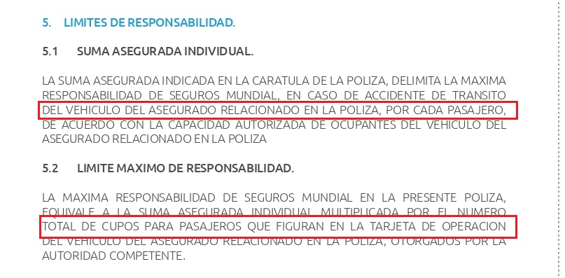

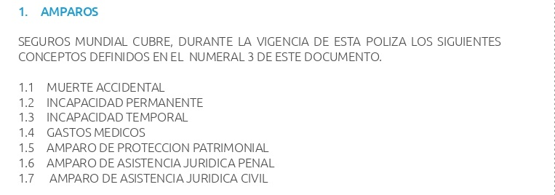

Ahora bien, aunque la parte demandante señala en su escrito que adelantó la “reclamación” correspondiente ante la compañía aseguradora, debe dejarse total precisión que aquella petición está lejos de considerarse una reclamación en estricto sentido ya que en aquella oportunidad igual que ahora, tampoco probó la ocurrencia del siniestro, es decir la responsabilidad atribuible al conductor del vehículo asegurado y mucho menos probó la cuantía de la pérdida que reclama, así las cosas no dio cabal cumplimiento a los presupuestos del articulo 1077 del C.C.o por lo que no puede hablarse de reclamación, sino de una simple solicitud de indemnización, Precisado lo anterior, debe manifestarse que si bien se realizó un ofrecimiento, esta particular situación no implica en forma alguna la aceptación de responsabilidad y, en este sentido, de la acreditación de la ocurrencia del siniestro, tal como se advirtió al final del documento contentivo de la propuesta económica, veamos:

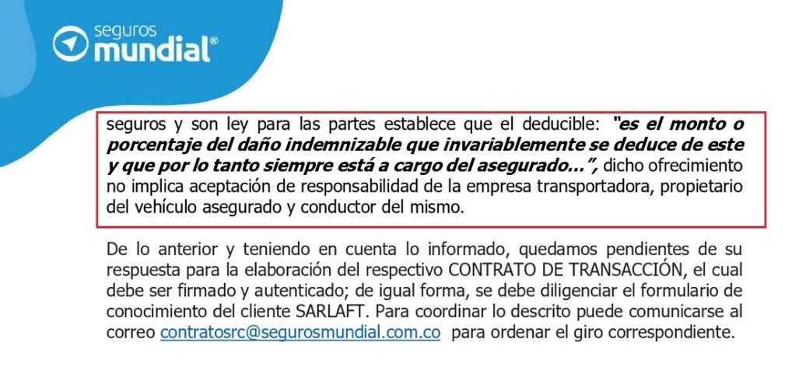

Por lo tanto, el ofrecimiento de suma de dinero con motivo de la solicitud elevada por el señor Carlos Hernández que buscó afectar la póliza básica de RCE, no constituye prueba de la configuración de los presupuestos de la responsabilidad civil extracontractual.

En conclusión, para el caso en estudio debe señalarse: i) que la póliza de responsabilidad civil extracontractual No. C 2000257392 no podrá ser afectada por cuanto la parte actora no demostró la realización del riesgo asegurado, pues no se ha presentado un evento en el cual haya sido declarada la responsabilidad civil extracontractual del asegurado, asimismo igual suerte corre la póliza de RCE en exceso 2000257396 ; ii) la póliza de responsabilidad civil contractual básica No. C 2000257394 no es susceptible de afectarse en tanto su cobertura y amparos no se enmarcan en los presupuestos fácticos del presente litigio al limitarse al eventual resarcimiento de perjuicios derivados de la responsabilidad contractual, es decir por lesiones o muerte de pasajeros del vehículo asegurado y no de la responsabilidad extracontractual, igual situación se predica de la póliza RCC en exceso No. C 2000257401, (iii) De esa forma, como se incumplieron las cargas de que trata el artículo 1072 del Código de Comercio, es claro que no ha nacido la obligación condicional del asegurador.

Ahora, en adición a lo anterior, tampoco se demostró la cuantía de la supuesta pérdida, pues, como se señaló de forma precedente, los documentos aportados con la demanda no permiten evidenciar los gastos asumidos por la parte actora con ocasión del accidente de tránsito ocurrido el día 30 de noviembre de 2022, en tanto no contienen información completa y clara, no son los medios idóneos para demostrar los supuestos gastos y, en todo caso, serán sometidos a ratificación impidiendo que se les pueda otorgar valor alguno hasta tanto dicha ratificación se surta.

Con lo señalado anteriormente, se puede observar que la parte demandante no cumplió los requisitos previstos en el artículo 1077 del Código de Comercio, en tanto no acreditó la ocurrencia del siniestro ni la cuantía de la pérdida, siendo improcedente que exista obligación alguna en cabeza de mi representada toda vez que no se configura la condición establecida en la póliza y en la legislación para su surgimiento.

Por las razones expuestas, solicito respetuosamente declarar probada esta excepción.

#### IMPOSIBILIDAD DE AFECTAR LAS PÓLIZAS DE RESPONSABILIDAD CIVIL CONTRACTUAL BÁSICA NO C 2000257394 Y RESPONSABILIDAD CIVIL CONTRACTUAL EN EXCESO NO. C 2000257396 DEBIDO A QUE EN EL PRESENTE PROCESO SE DEBATE LA POSIBLE CONFIGURACIÓN DE LA RESPONSABILIDAD CIVIL EXTRACONTRACTUAL.

Teniendo en cuenta que la parte actora pretende obtener la indemnización por concepto de daño emergente proveniente del accidente de tránsito presuntamente acaecido el día 30 de noviembre de 2022, es claro que el debate gira en torno a verificar la configuración de los presupuestos de la responsabilidad civil extracontractual prescritos en el artículo 2341 y siguientes del Código Civil, es decir, no se contempla la responsabilidad civil desde la perspectiva del incumplimiento de contrato alguno, imposibilitando de esta forma la afectación de la póliza de RCC básica contratada por la asegurada.

Nuestra legislación civil contempla la posibilidad de exigir el resarcimiento por los perjuicios que determinada persona cause a otra debido a una conducta u omisión que no tiene origen, o no se desarrolla en el marco de una relación contractual, para tal efecto, esta posibilidad de resarcimiento de perjuicios se encuentra regulada en el artículo 2341 del Código Civil:

*ARTICULO 2341. <RESPONSABILIDAD EXTRACONTRACTUAL>. El que ha cometido un delito o culpa, que ha inferido daño a otro, es obligado a la indemnización, sin perjuicio de la pena principal que la ley imponga por la culpa o el delito cometido.*

A su vez, el artículo 1056 del Código de Comercio permite establecer de forma libre a la compañía aseguradora los riesgos que desea asumir:

*ARTÍCULO 1056. <ASUNCIÓN DE RIESGOS>. Con las restricciones legales, el asegurador pondrá, a su arbitrio, asumir todos o algunos de los riesgos a que estén expuestos el interés o la cosa asegurados, el patrimonio o la persona del asegurado.*

Es decir, la compañía aseguradora tiene libertad contractual para determinar si desea amparar la responsabilidad civil contractual o extracontractual, asunción de riesgo que servirá como guía al momento de verificar el surgimiento de la obligación a cargo de mi representada.

Ahora bien, en el caso concreto, la parte demandante manifiesta que la pasiva de la litis le causó perjuicios con ocasión del accidente de tránsito presuntamente ocurrido el día 30 de noviembre de 2022, es decir, pretende el resarcimiento por perjuicios de índole patrimonial bajo un supuesto que escapa a las relaciones contractuales, por lo tanto, sustenta su pretensión en el artículo previamente citado que regula la responsabilidad civil extracontractual.

En contraposición a las circunstancias antes señaladas, la póliza de RCC No. C 2000257394 prevé exclusivamente los perjuicios derivados de la responsabilidad civil contractual, es decir, surgidos por el incumplimiento de un contrato celebrado entre las partes del respectivo proceso, situación que no se acopla a la discusión que ocupa nuestra atención, en igual sentido, los amparos contemplados por la póliza no guardan relación alguna con lo pedido en la demanda, lo cual se observa a continuación:

-



Es claro como aún en un caso remoto, si se llegare a estudiar la afectación de la póliza en comento, dicho estudio no saldría avante toda vez que los amparos estipulados en las condiciones generales no contemplan los perjuicios patrimoniales causados a bienes de terceros.

En este sentido, es preciso señalar que la misma suerte corre la póliza de RCC en exceso No. C 2000257396, pues la misma no fue expedida con la intención de amparar la responsabilidad civil extracontractual del asegurado, sino la responsabilidad contractual, la cual está fuera de discusión en el presente caso.

Por lo anterior es claro que en el remoto caso de que el Despacho tuviera acreditada la responsabilidad civil extracontractual de la parte pasiva, el estudio consecuente de la obligación que surgiere para la aseguradora con motivo en el contrato de seguro no podrá ampliarse a la póliza de responsabilidad civil contractual básica y a la póliza de responsabilidad civil contractual en exceso.

Solicito al Despacho tener por probada esta excepción.

#### IMPOSIBILIDAD DE CONDENAR A LA COMPAÑÍA MUNDIAL DE SEGUROS A PAGAR INTERESES MORATORIOS DESDE EL 27 DE MAYO DE 2023 O DESDE LA PRESENTACIÓN DE LA DEMANDA

Es claro que para que nazca a la vida la obligación indemnizatoria y sobre todo condicional de mi representada, se requería que el asegurado cumpliera con la carga establece en el artículo 1077 del C.Co., ante la ausencia de acreditación de la ocurrencia del siniestro y la cuantía de la pérdida no puede predicarse la existencia de obligación alguna y por ende tampoco puede considerarse que mi representada se encuentre en mora, dado que, no es posible predicarse la mora de una obligación inexistente, por lo dicho es claro que ningún respaldo encuentra la solicitud de pago de intereses de mora cuando el señor Carlos Hernández no ha demostrado detalladamente cuales daños son los que presenta el vehículo de placas FYT-79D y tampoco la cuantía de la perdida. Por lo anterior mientras se encuentren insatisfechos los dos presupuestos anteriores no es posible afirmar que haya nacido obligación alguna y mucho menos que se encuentre insatisfecha.

Debe decirse que en este caso se encuentra en una enorme zona de penumbra los hechos que rodearon la producción del accidente y además que el mismo haya tenido la entidad de causar daños graves al vehículo que impliquen “pérdida total” o que impliquen el reconocimiento de una suma indemnizatoria de $4.482.500 por demás especulativa. Es decir se encuentra insatisfecho el cumplimiento de la acreditación del siniestro y la cuantía de la perdida y que siendo estos dos elementos esenciales en los términos del artículo 1077 del C.Co para acreditar el derecho a recibir una indemnización por parte del asegurador debe afirmarse enfáticamente que mientras no se pruebe tales presupuestos no es posible considerar que ha nacido a la vida jurídica la obligación indemnizatoria y sobre todo condicional de Compañía Mundial de Seguros S.A. Por lo dicho, salta a la vista que ni de manera pre judicial ni siquiera en esta instancia el asegurada ha acreditado la ocurrencia del siniestro ni la cuantía de la pérdida, por ende no podría tampoco predicarse la mora de una obligación que no ha surgido como consecuencia de la misma omisión en la acreditación de las cargas del artículo 1077 del C.Co que se encuentra en cabeza del señor Carlos Hernández.

Ahora bien, debe dejarse claro que en el hipotético y remoto evento en que el Honorable Despacho considere que la indemnización es procedente y que existe obligación por parte de Compañía Mundial de Seguros S.A., se deberá tener en consideración que la certeza sobre dicho derecho sólo quedará probado al momento de proferirse sentencia, porque en ninguna medida la parte Demandante demostró de manera extrajudicial la ocurrencia del siniestro y la cuantía de la pérdida, por lo que si el Despacho encontrara sustento de tal pretensión es claro que ello implicaría que los presupuestos del artículo 1077 se demostraron en el curso del proceso, después de surtirse el debate probatorio y por ende no podría condenarse al pago de intereses moratorios desde el momento en que se efectuó una solicitud de indemnización (que no es en ninguna medida una reclamación) sino únicamente a partir de la decisión judicial.

Como sustento de lo anterior, se encuentra que la Corte Suprema de Justicia en cuanto al momento en el que se empiezan a causar los intereses moratorios, ha establecido en distintas oportunidades que éstos empiezan a causarse a partir de la ejecutoria del fallo judicial que da certeza a la obligación. Específicamente, en la reciente sentencia del 26 de mayo de 2021, en la que se indicó textualmente:

*“****Respecto del momento a partir del cual procedía disponer el pago de intereses moratorios****, conforme al análisis que se dejó consignado al estudiarse el cargo segundo del recurso extraordinario de casación, al que se hace remisión expresa, se colige el desacierto de la fecha fijada por el a quo con tal fin -6 de septiembre de 2010-, misma señalada por el Tribunal, la cual, por ende, deberá modificarse, para* ***disponer que la eventual causación de los indicados réditos, será a partir de la ejecutoria del presente fallo****[11]”*

Aunado al anterior pronunciamiento, es relevante resaltar cómo la Corte Suprema ha dicho que la sanción a la que corresponde los intereses de mora no puede ser aplicada de manera objetiva sino que debe atenderse al caso concreto a fin de evaluar el motivo de retardo en el pago, lo anterior en palabras de la Corte al indicar que:

*“De igual modo, en providencia del 29 de abril de 2005, reiteró: “ a la luz de los principios generales relativos al retardo en el cumplimiento de las obligaciones, principios en los que claramente se sustenta el precepto contenido en el artículo 1080 del C. de Co., desde el momento en que de acuerdo con este precepto ha de entenderse que comienza la mora del asegurador, es decir desde el día en que la deuda a su cargo es líquida y exigible, o mejor, lo habría sido racionalmente si no hubiere diferido sin motivo legítimo la liquidación de la indemnización y el consiguiente pago, dicho asegurador, además de realizar la prestación asegurada, está obligado al resarcimiento de los daños”*

*Los fragmentos jurisprudenciales que acaban de citarse explican que la aseguradora sólo incurre en mora cuando no paga la indemnización dentro del mes siguiente a la fecha de la reclamación, si ésta se ha hecho debidamente por el asegurado y con el cumplimiento de las carga probatorios sobre la existencia del siniestro y el valor del daño.*

*Pero esta sanción-ha afirmado esta Corte-no se impone de manera objetiva, pues para que haya lugar a ella es necesario que la falta de pago de la indemnización carezca de causa justificada o le sea imputable al asegurador, por lo que el juez deberá entrar a valorar en todos los casos el motivo de retraso en la liquidación.*

*En ese orden- prosiguió esta corporación- si la excusa de la aseguradora consiste en que no fue posible determinar el monto del daño, y logra probar ese hecho en el proceso, entonces no habrá lugar a imponerle sanción alguna, porque es claro que la falta de satisfacción oportuna de la obligación no se debió a su culpa, tal como ha sido explicado por esta sala: “En consecuencia, el monto líquido de la prestación es presupuesto estructural de la obligación de pagar el capital asegurado y de la mora (in illiquidis mora non fit), razón por la cual, en ausencia de comprobación, no es exigible ni la indemnización ni la sanción moratoria[12]. (Sentencia de 27 de agosto de 2008.Exp- 1997-14171-01”*

Lo anterior, deja claro que como a la fecha no se ha demostrado que ocurriera el siniestro es decir los presuntos daños de mayor producto del accidente del 30 de noviembre de 2022 y tampoco la cuantía de la pérdida reclamada, es claro que únicamente con la decisión final que adopte el juzgador se podrá establecer si efectivamente se cumplen las cargas del artículo 1077 del C.Co y en efecto se otorgará certeza al derecho pretendido, por lo que de ninguna manera se podría condenar al pago de intereses moratorios desde que el demandante efectuó la solicitud de indemnización comoquiera que tal pedimento nunca se constituyó en una verdadera reclamación que acreditara los dos presupuestos antes enunciados. Luego, antes de proferirse el fallo no existe certeza sobre la obligación presuntamente pendiente de indemnizar.

Por lo anteriormente expuesto, solicito al Despacho declarar probada esta excepción.

#### MARCO DE LOS AMPAROS OTORGADOS Y CONDICIONES DEL SEGURO INTRUMENTALIZADOS EN LAS PÓLIZAS DE RESPONSABILIDAD CIVIL EXTRACONTRACTUAL BÁSICA NO. C 2000257392 Y RESPONSABILIDAD CIVIL EXTRACONTRACTUAL EN EXCESO NO. C 2000257396

Se propone esta excepción, sin que con ello se esté comprometiendo mi procurada, a fin de manifestar que la obligación indemnizatoria a cargo de la aseguradora sólo surge cuando efectivamente el riesgo amparado en el contrato de seguro fue efectivamente realizado, en los términos de su cobertura y no opere ninguna causal legal o convencional de exclusión o inoperancia del mismo. Así las cosas, si hubiere lugar a la responsabilidad de la Compañía, la misma se sujetará a lo consignado al tenor literal la póliza y, por tanto, a las condiciones particulares de la misma, entre ellas, a la suma asegurada, el deducible y las exclusiones que se hayan pactado, en igual sentido, la póliza de RCE en exceso solo podrá operar una vez agotada la suma asegurada en la póliza básica y en caso de que la misma sea insuficiente para cubrir el resarcimiento de los perjuicios, situación que además no acontece en el caso que ocupa nuestra atención.

En este orden de ideas, mi procurada no estará llamada a pagar cifra que exceda el valor asegurado previamente pactado por las partes, en tanto que la responsabilidad de mi mandante se limita a la concurrencia de la suma asegurada. De esta forma y de conformidad con el artículo 1079 del Código de Comercio, debe tenerse en cuenta:

*“****ARTÍCULO 1079. RESPONSABILIDAD HASTA LA CONCURRENCIA DE LA SUMA ASEGURADA****. El asegurador no estará obligado a responder si no hasta concurrencia de la suma asegurada, sin perjuicio de lo dispuesto en el inciso segundo del artículo 1074”*

La norma antes expuesta es completamente clara al explicar que la responsabilidad del asegurador va hasta la concurrencia de la suma asegurada. De este modo, la Corte Suprema de Justicia ha interpretado el precitado artículo en los mismos términos al explicar:

*“Al respecto es necesario destacar que, como lo ha puntualizado esta Corporación, el valor de la prestación a cargo de la aseguradora, en lo que tiene que ver con los seguros contra daños, se encuentra delimitado, tanto por el valor asegurado, como por las previsiones contenidas en el artículo 1089 del Código de Comercio, conforme al cual, dentro de los límites indicados en el artículo 1079 la indemnización no excederá, en ningún caso, del valor real del interés asegurado en el momento del siniestro, ni del monto efectivo del perjuicio patrimonial sufrido por el asegurado o el beneficiario, regla que, además de sus significativas consecuencias jurídicas, envuelve un notable principio moral: evitar que el asegurado tenga interés en la realización del siniestro, derivado del afán de enriquecerse indebidamente, a costa de la aseguradora, por causa de su realización”[13].*

En orden de lo comentado, las condiciones estipuladas en la póliza de **RCE básica No. C 2000257392**, expedida por COMPAÑÍA MUNDIAL DE SEGUROS S.A., indicarán el límite de su obligación indemnizatoria, en el remoto caso en que se profiera una sentencia en su contra.

Tales condiciones fueron establecidas así en las condiciones particulares del contrato de seguro No. C 2000257392:

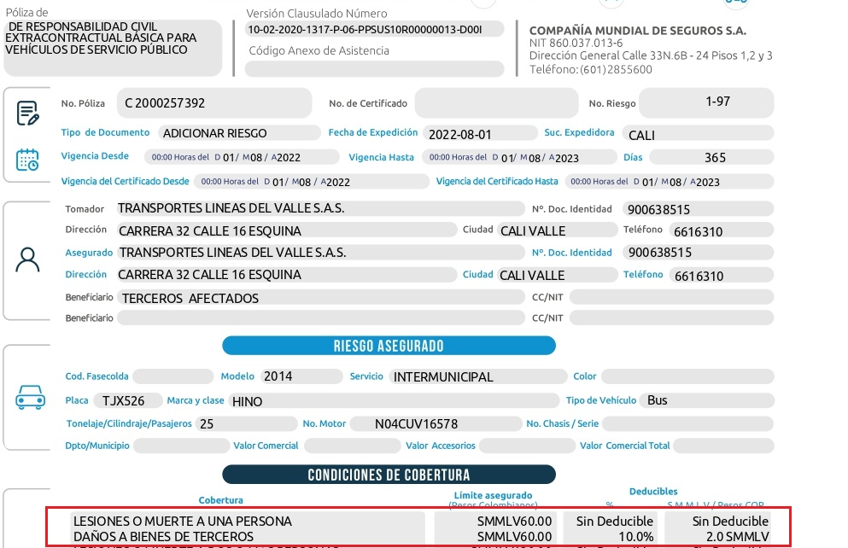

Siendo las cosas de ese modo, si en gracia de discusión naciera obligación indemnizatoria a cargo de mi representada, esta no podrá exceder el límite del valor asegurado correspondiente a 60 SMLMV a la fecha de ocurrencia del accidente, porque con ello, además, se garantiza el equilibrio económico que llevó a COMPAÑÍA MUNDIAL DE SEGUROS S.A. a asumir el riesgo asegurado.

De forma complementaria a lo mencionado, se puede evidenciar que la asegurada contrató la póliza de **RCE en exceso No. C 2000257396**, la cual contempla el siguiente límite asegurado:

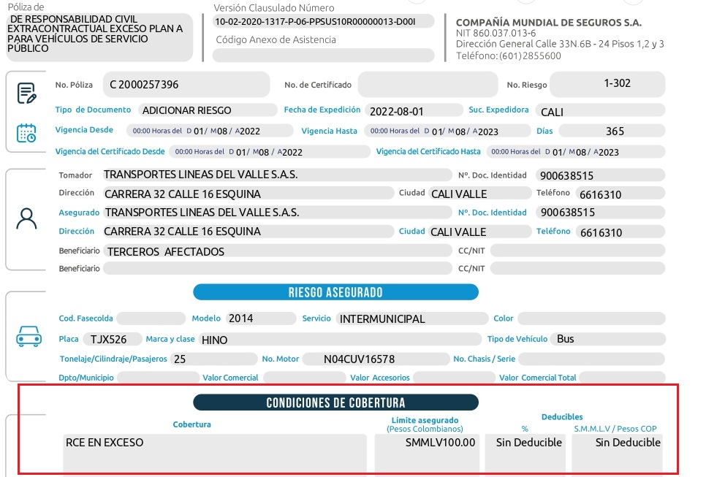

El límite asegurado de 100 SMLMV a la fecha del accidente de tránsito representa el máximo valor que mi representada deberá pagar en caso de una eventual condena, ahora bien, cabe precisar que, al ser una póliza contratada en exceso, la misma solo es susceptible de afectarse una vez se haya agotado la suma asegurada en la póliza de RCE básica y el valor cancelado sea insuficiente para resarcir los perjuicios reconocidos.

De forma complementaria a lo anterior, debe decirse que en la práctica la póliza en exceso no es susceptible de afectarse pues, si hipotéticamente se llegare a declarar la responsabilidad civil extracontractual del asegurado y la consecuente obligación indemnizatoria a cargo de mi representada, el valor solicitado en la demanda es muy inferior al límite previsto para la póliza de RCE básica por lo que esta no se agotaría en su totalidad impidiendo que se cumpla la condición para afectar la póliza en exceso.

Por todo lo anterior, ruego al despacho que, si eventualmente reconociera indemnizaciones en favor de la parte actora, al momento de decidir sobre las mismas, tenga en cuenta las condiciones pactadas dentro del condicionado de las pólizas de seguro que vinculan a mi representada al presente proceso.

#### EN LAS CONDICIONES DE LA PÓLIZA DE RCE BÁSICA NO. 2000257392 SE PACTÓ UN DEDUCIBLE A CARGO DEL ASEGURADO

Se plantea esta excepción, sólo si en gracia de discusión se profiriera un fallo contrario a los intereses de mi representada, a fin de que se tengan en cuenta las condiciones particulares de la póliza, específicamente la relacionada con el deducible pactado, el cual legalmente está permitido, luego que se encuentra consagrado en el artículo 1103 del Código de Comercio; este reza que:

*“(…) Las cláusulas según las cuales el asegurado deba soportar una cuota en el riesgo o en la pérdida, o afrontar la primera parte del daño, implican, salvo estipulación en contrario, la prohibición para el asegurado de protegerse respecto de tales cuotas, mediante la contratación de un seguro adicional. La infracción de esta norma producirá la terminación del contrato original (…)”.*

Tal deducible corresponde a la porción que, en caso de ocurrencia del siniestro, deberá pagar exclusivamente el asegurado y fue concertado en el contrato de seguro en los siguientes términos:



Así entonces, de acuerdo con el contenido de la póliza, el deducible pactado fue del 10 % del valor de la pérdida, mínimo 2 SMLMV, como se determinó en el negocio aseguraticio estudiado.

Por consiguiente, debe tenerse presente que, una vez se encuentre fehacientemente probado el evento asegurado, el Juez deberá, al momento de atribuir responsabilidades sobre la indemnización del presunto daño antijurídico causado, aplicar el monto que al asegurado le correspondería cubrir en virtud del deducible pactado, teniendo en cuenta que en el caso concreto no debe aplicarse el deducible del 10%, ya que dicho porcentaje es notoriamente inferior a los 2 SMLMV que se establecieron como límite mínimo del deducible. Es decir que, si en la causa civil bajo su conocimiento ocurre el improbable caso de endilgarse responsabilidad a la demandada y asegurada y a mi mandante se le hiciera exigible la afectación del aseguramiento, TRANSPORTES LÍNEAS DEL VALLE S.A.S. tendría que cubrir el monto anteriormente indicado como deducible.

Por lo expuesto, solicito respetuosamente al Juez, declarar probada esta excepción.

#### RIESGOS EXPRESAMENTE EXCLUIDOS EN LA PÓLIZA RCE BÁSICA No. 2000257392 y RCEEN EXCESO 2000057396

Por medio de la presente, se solicita al despacho que, en caso de que en el curso del proceso se configure alguna exclusión contemplada en las condiciones particulares o generales del contrato de seguro No. C 2000257392, la declare probada, por cuanto hizo parte del negocio contractual que celebraron las partes.

En materia de seguros, el asegurador según el artículo 1056 del Código de Comercio podrá a su arbitrio, asumir todos o algunos de los riesgos a que estén expuestos el interés asegurado. Por lo tanto, es en el conjunto de las condiciones que contiene el respectivo contrato donde se determinan o delimitan contractualmente los riesgos, su alcance o extensión, el ámbito temporal y geográfico en el que el amparo opera, las causales de exclusión, o en general, las de exoneración. Por tanto, son esos los parámetros a los que tiene que sujetarse el sentenciador al resolver cualquier pretensión que se base en la correspondiente póliza. Luego, obviamente el asegurador tiene la facultad de delimitar contractualmente los riesgos que asume, conforme a lo normado en el artículo 1056 Código de Comercio.

De las normas que regulan la delimitación de los riesgos asumidos por el asegurador (artículos 1056 y 1127 del Código de Comercio), se infiere lógicamente que la autonomía que otorgan esas normas a los sujetos contratantes está circunscrita no sólo a la relación riesgo-causa (responsabilidad civil) sino a la relación riesgo-efecto. Es decir, que resulta válido delimitar los efectos de la materialización del riesgo y el carácter patrimonial del mismo, asumiendo o no las consecuencias que ello genere, en todo o en parte, conforme al desarrollo jurisprudencial del derecho de daños. En virtud de lo anterior, es menester señalar que la póliza de seguro No. C 2000257392 en sus condiciones generales señalan una serie de exclusiones, y de configurarse alguna de ellas, no podrá condenarse a mi prohijada.

En conclusión, de configurarse alguna de las exclusiones que constan en el clausulado general de la póliza, no podrá existir responsabilidad en cabeza del asegurador, por cuanto el juez no podrá ordenar la afectación de la póliza de seguro No. C 2000257392 pues las partes acordaron expresamente pactar tales exclusiones. En consecuencia, si se evidencia dentro del proceso alguna de ellas, la póliza no cubriría ninguna solicitud de indemnización por lo que deberán denegarse las pretensiones de la demanda.

Por las razones expuestas, solicito respetuosamente declarar probada esta excepción.

#### EL SEGURO CONTENIDO EN LA PÓLIZA RCE BÁSICA No. C 2000257392 Y RCE EN EXCESO No. 200007396 ES DE CARÁCTER MERAMENTE INDEMNIZATORIO

Esta excepción se plantea en gracia de discusión y se soporta en el hecho de que el demandante pretermite el contenido de normas de orden público que consagran el carácter meramente indemnizatorio del seguro que sirvió de soporte a la presente demanda. Lo anterior, como se consagra en el artículo 1088 del Código de Comercio, establece que jamás el seguro podrá constituir fuente de enriquecimiento. Asimismo, el artículo 1127 ibídem, sólo obliga al asegurador a indemnizar los perjuicios que cause el asegurado con ocasión de determinada responsabilidad en que incurra de acuerdo con la ley, siempre que no esté expresamente excluido en el contrato de seguro. Por lo tanto, con esa condición suprema, la responsabilidad del asegurador que se enmarca en el límite máximo asegurado, consistente en la obligación de pagar la indemnización, alcanzará solo hasta el monto efectivo del perjuicio patrimonial sufrido por el asegurado, como lo ordena el artículo 1089 ibídem, situación que desconocerse constituiría un enriquecimiento injustificado debido a que no existe evidencia de que se haya incurrido en los gastos reclamados por la parte actora.

Respecto al carácter indemnizatorio del contrato de seguro, la Honorable Corte Suprema de Justicia, en sentencia de 22 de julio de 1999, se ha referido de la siguiente manera:

*“(…)* ***Este contrato no puede ser fuente de ganancias y menos de riqueza, sino que se caracteriza por ser indemnizatorio****. La obligación que es de la esencia del contrato de seguro y que surge para el asegurador cumplida la condición, corresponde a una prestación que generalmente tiene un alcance variable, pues depende de la clase de seguro de la medida del daño efectivamente sufrido y del monto pactado como limitante para la operancia de la garantía contratada, y que el asegurador debe efectuar una vez colocada aquella obligación en situación de solución o pago inmediato (…)”[14] (Negrita por fuera de texto).*

Es importante mencionar que la materia propia del seguro que sirvió de fundamento a la presente acción, de acuerdo con la naturaleza del riesgo que se protege, es de contenido puramente indemnizatorio conforme a lo preceptuado en el artículo 1088 del Código de Comercio y sólo podrá ser afectado según lo reza el artículo 1127 ibídem. En efecto, según lo normado en el referido precepto, este tipo de seguros es meramente indemnizatorio y jamás podrá constituir una fuente de enriquecimiento, por lo cual, la indemnización únicamente debe ceñirse a los perjuicios que efectivamente se logren acreditar por parte de quien los alega. Sumado al hecho del deber de acreditación, como es apenas, lógico del acaecimiento de alguno de los eventos asegurados en el contrato.

En vista de lo anterior, para el caso concreto, como se expuso en las excepciones de fondo planteadas frente a la demanda, las pretensiones que se busca sean reconocidas están indebidamente cuantificadas por la orfandad probatoria. Esto supone a todas luces un enriquecimiento injustificado de los demandantes. En consecuencia, al encontrarse una indebida pretensión de enriquecimiento con base en un contrato de seguro, se vulnera la disposición que establece el carácter meramente indemnizatorio del mismo.

En conclusión, de acuerdo a las voces de los artículos 1088 y 1127 del Código de Comercio sobre el carácter indemnizatorio del seguro y la responsabilidad del asegurador frente a la obligación indemnizatoria, en el caso particular se observa que, de acuerdo a los pedimentos injustificados Y equivocadamente tasados que hace la parte demandante, es evidente la pretensión indebida de enriquecimiento con base en el contrato de seguro, vulnerando el carácter indemnizatorio que reviste al contrato de seguros.

En tal medida, solicito respetuosamente que se declare probada la presente excepción.

#### DISPONIBILIDAD DE LA SUMA ASEGURADA

Conforme a lo dispuesto en el artículo 1111 del Código de Comercio, el valor asegurado se reducirá conforme a los siniestros presentados y a los pagos realizados por la aseguradora, por tanto, a medida que se presenten más reclamaciones por personas con igual o mayor derecho y respecto a los mismos hechos dicho valor se disminuirá en esos importes, siendo que en el evento que para la fecha de la sentencia se ha agotado totalmente el valor asegurado no habrá lugar a cobertura alguna.

#### EL CONTRATO ES LEY PARA LAS PARTES

Sin que esta excepción constituya aceptación de responsabilidad alguna, es pertinente mencionar que la obligación de la aseguradora sólo nace si efectivamente se realiza el riesgo amparado en la póliza y no se configura ninguna de las causales de exclusión o de inoperancia del contrato de seguro, convencionales o legales. Esto significa que la responsabilidad se predicará cuando el suceso esté concebido en el ámbito de la cobertura del respectivo contrato, según su texto literal y por supuesto la obligación indemnizatoria o de reembolso a cargo de mi representada se limita a la suma asegurada, además de que son aplicables todos los preceptos que para los seguros de daños y responsabilidad civil contiene el estatuto mercantil, que en su Art. 1079 establece que *“(…) El asegurador no estará obligado a responder sino hasta concurrencia de la suma asegurada (…)”.* Por lo que el Despacho tendrá que resolver la relación sustancial que vincula a mi mandante con este proceso en atención a las condiciones de los aseguramientos por ella expedidos.

Se hace imprescindible destacar que la obligación del asegurador no nace en cuanto no se cumple la condición pactada de la que pende para su surgimiento, condición esa que es la realización del riesgo asegurado o siniestro, o sea que el evento en cuestión efectivamente esté previsto en el amparo otorgado, siempre y cuando no se configure una exclusión de amparo u otra causa convencional o legal que la exonere de responsabilidad, por ende la eventual obligación indemnizatoria está supeditada al contenido de cada póliza, es decir a sus diversas condiciones, al ámbito del amparo, a la definición contractual de su alcance o extensión, a los límites asegurados para cada riesgo tomado, etc.

La póliza utilizada como fundamento contractual de la convocatoria, como cualquier contrato de seguro, se circunscribe a la cobertura expresamente estipulada en sus condiciones, las que determinan el ámbito, extensión o alcance del respectivo amparo, así como sus límites, sumas aseguradas, deducibles (que es la porción que de cualquier siniestro debe asumir la entidad asegurada), las exclusiones de amparo, la vigencia, etc., luego son esas condiciones las que enmarcan la obligación condicional que contrae el asegurador y por eso el Juzgador debe sujetar el pronunciamiento respecto de la relación sustancial, que sirve de base para vincular a mi mandante en esta causa, al contenido de las condiciones de la póliza.

Consecuentemente la posibilidad de que surja responsabilidad de la aseguradora depende rigurosamente de las diversas estipulaciones contractuales, ya que su cobertura exclusivamente se refiere a los riesgos asumidos, según esas condiciones y no a cualquier evento, ni a cualquier riesgo no previsto convencionalmente, o excluido de amparo; por ello, al no haberse demostrado la existencia de un contrato de seguro vigente, o que cumpliera con los presupuestos de su modalidad de cobertura temporal, ni haberse demostrado además la realización del evento asegurado, inadmisible resultaría que, con fundamente en los hechos que hoy son objeto de litigio, se afecte la póliza vinculada y se le exija a mi mandante pago indemnizatorio alguno.

Ciertamente, su afectación es improcedente en este caso toda vez que, de conformidad con lo ya ampliamente explicado no se cumplen los presupuestos de la responsabilidad civil extracontractual y, aún si se hallaren probados, no se acreditó la ocurrencia del riesgo trasladado a la Compañía. Así entonces, como no se reúnen los requisitos de la responsabilidad en cabeza de la asegurada a la evidencia obrante en el plenario, no se puede predicar responsabilidad en cabeza de la entidad y, consecuentemente de mi representada.

En este orden de ideas, solicito respetuosamente declarar probada esta excepción.

#### ENRIQUECIMIENTO SIN CAUSA

Acorde con lo manifestado a lo largo de este escrito de contestación, es necesario acudir a la figura del Enriquecimiento sin Justa Causa. Este postulado se encuentra plasmado en el artículo 831 del Código de Comercio. El artículo proscribe el enriquecimiento sin causa a expensas de otra persona.

La Corte Suprema de Justicia advierte:

*“(…) Hay que precisar, a ese respecto, que la jurisprudencia fundacional de lo que hoy es el querer de la ley, se orientaba a* ***corregir las situaciones en las cuales el patrimonio de un sujeto de derecho sufría mengua, mientras otro acrecía sus haberes en la misma medida, sin que existiera una razón que explicara esa alteración****, caso en el cual se imponía al juez el deber de adoptar los correctivos necesarios* ***en procura de que se restableciera la equidad*** *(…)”[15]* (Énfasis propio)

De todo lo anterior se desprende que en caso de condenar a la demandada y a mi representada a la indemnización de perjuicios pretendida por la demandante se estaría generando un enriquecimiento de la parte demandante y un empobrecimiento correlativo en el demandado. Esta conclusión surge del hecho de que no haya cumplido la parte demandante con su carga probatoria al no estar demostrado con los medios de pruebas pertinentes, útiles y conducentes que la demandada, generó un daño en la parte demandante que las obligue a su indemnización. Además, en el hipotético caso en que si se determine que hubo un daño imputable a la demandada y que se haya causado a la parte demandante –lo cual no sucede en este caso-, debe restringirse su indemnización a los perjuicios probados, en la medida que tal como lo establece el honorable tratadista Dr. Juan Carlos Henao en su obra *“El daño”*: *“****se debe indemnizar el daño, sólo el daño y nada más que el daño****”* (Pág. 45).

Conforme a lo expuesto solicito declarar probada esta excepción.

#### GENÉRICA O INNOMINADA Y OTRAS

Solicito declarar cualquier otra excepción que resulte probada en el curso del proceso, que se origine en la Ley o en el contrato por el cual se vincula a mi mandante, lo anterior en atención al mandado contenido en el artículo 282 del Código General del Proceso.

### MEDIOS DE PRUEBA

1. **DOCUMENTALES**

* Póliza de RCE básica No. C 2000257392 emitida por COMPAÑÍA MUNDIAL DE SEGUROS.
* Póliza de RCE en exceso No. C 2000257396 emitida por COMPAÑÍA MUNDIAL DE SEGUROS.
* Póliza de RCC básica No. C 2000257394 emitida por COMPAÑÍA MUNDIAL DE SEGUROS.
* Póliza de RCC en exceso No. C 2000257401 emitida por COMPAÑÍA MUNDIAL DE SEGUROS.
* Condicionado general aplicable a la póliza de responsabilidad civil extracontractual.
* Condicionado general aplicable a la póliza de responsabilidad civil contractual.

1. **INTERROGATORIO DE PARTE**

-Comedidamente solicito se cite para que absuelva interrogatorio de parte al señor CARLOS ENRIQUE HERNÁNDEZ MARÍN, en su calidad de demandante, a fin de que conteste el cuestionario que se le formulará frente a los hechos de la demanda, de la contestación y, en general, de todos los argumentos de hecho y de derecho expuestos en este litigio. El demandante podrá ser citado en la dirección de notificación relacionada en la demanda.

-Comedidamente solicito se cite para que absuelva interrogatorio de parte al representante legal de TRANSPORTES LÍNEAS DEL VALLE S.A.S o quien haga sus veces, en su calidad de demandado, a fin de que conteste el cuestionario que se le formulará frente a los hechos de la demanda, de la contestación y, en general, de todos los argumentos de hecho y de derecho expuestos en este litigio. El demandado podrá ser citado en la dirección electrónica [notificacioneslineasdelvalle@gmail.com](mailto:notificacioneslineasdelvalle@gmail.com), o en la Carrera 32 Calle 16 Esquina. - Barrio Nuevo Palmira.

1. **DECLARACIÓN DE PARTE**

Al tenor de lo preceptuado en el artículo 198 del Código General del Proceso, respetuosamente solicito ordenar la citación del Representante Legal de COMPAÑÍA MUNDIAL DE SEGUROS S.A. para que sea interrogado por el suscrito, sobre los hechos referidos en la contestación de la demanda y, especialmente, para exponer y aclarar los amparos, deducibles, modalidades de cobertura, ausencias de cobertura, exclusiones, términos y condiciones del contrato de seguro de responsabilidad civil extracontractual y contractual instrumentalizados mediante las pólizas por las cuales fue vinculada mi mandante al proceso.

1. **TESTIMONIALES**

- Respetuosamente me permito solicitar decretar el testimonio de la doctora CRISTIAN PÉREZ GARCÍA, identificado con la cédula de ciudadanía 1.089.459.846, quien tiene domicilio en la ciudad de Cali, y puede ser citad en la Calle 30 No. 2 BN 42, cuyo objeto de prueba del testimonio será declarar sobre las circunstancias de modo tiempo y lugar en que ocurrió el accidente de tránsito.

-Respetuosamente me permito solicitar decretar el testimonio de la doctora DARLYN MARCELA MUÑOZ NIEVES, identificada con la cédula de ciudadanía 1.061.751.492 de Popayán, quien tiene domicilio en la ciudad de Popayán, y puede ser citada en la Carrera 2 Bis No. 4-16, o en la dirección electrónica [darlingmarcela1@gmail.com](mailto:darlingmarcela1@gmail.com) cuyo objeto de prueba del testimonio será declarar sobre las características la Póliza vinculada al proceso, sobre la ausencia de cobertura material y exclusiones, y sobre los hechos objetos de litigio; los límites a los valores asegurados, el deducible, la cobertura temporal de la póliza  y sobre los demás aspectos relevantes sobre el particular.

1. **RATIFICACIÓN DE DOCUMENTOS APORTADOS POR LA PARTE DEMANDANTE**

El artículo 262 del Código General del Proceso faculta a las partes dentro de un proceso para que, si a bien lo tienen, soliciten la ratificación de los documentos provenientes de terceros aportados por la parte contraria. Vale la pena resaltar que esta disposición establece una clara consecuencia jurídica ante el evento en que una parte solicite la ratificación del documento y ello no se lleve a cabo: “(…) Artículo 262. Documentos declarativos emanados de terceros. Los documentos privados de contenido declarativo emanados de terceros se apreciarán por el juez sin necesidad de ratificar su contenido, salvo que la parte contraria solicite su ratificación (…)” Entonces, cabe resaltar que Juez sólo podrá apreciar probatoriamente los documentos cuya ratificación se solicita si efectivamente ésta se hace, como lo consagra el citado artículo; y en tal virtud, solicito al Despacho que no se les conceda valor alguno demostrativo a los documentos provenientes de terceros aportados por la parte demandante mientras esta no solicite y obtenga su ratificación, y entre ellos, de manera enunciativa enumero los siguientes:

* Revisión y diagnóstico técnico por accidente de tránsito suscrito por el señor Jhon Henrry Castañeda Varela.
* Factura de venta No. MT-17043 emitida el día 12 de junio de 2014 por Yamavalle Ltda.
* Comprobante de ingreso No. SA 260345 emitido por Luz Anyely Becerra Esquivel.
* Recibo de caja menor fechado el día 21 de marzo de 2023, suscrito por el señor José Feliz.
* Recibo de caja menor fechado el día 21 de marzo de 2023, suscrito por la abogada Lina María Gallego.
* Recibo No. 001 fechado el 25 de enero de 2023, suscrito por la abogada Lina María Gallego.
* Factura electrónica de venta No. FET 3729 emitida por Yamavalle el día 12 de abril de 2023.
* Cotización de Yamavalle realizada el día 10 de abril de 2023.

1. **INTERVENCIÓN EN DOCUMENTALES Y TESTIMONIOS**

Con el objeto de probar los hechos materia de las excepciones de mérito, nos reservamos el derecho de contradecir las pruebas documentales presentadas al proceso y participar en la práctica de las testimoniales que lleguen a ser decretadas, así como del correspondiente interrogatorio de parte e intervenir en las diligencias de ratificación y otras pruebas solicitadas.

1. **ANEXOS**

* Documentos relacionados en el acápite de pruebas.
* Poder general otorgado al suscrito mediante la escritura pública No. 13771 de 2014 de la Notaría 29 de Bogotá.
* Certificado de existencia y representación legal de MUNDIAL DE SEGUROS S.A.

1. **NOTIFICACIONES**

Por la parte actora serán recibidas en el lugar indicado en su escrito de demanda. Por los demás demandados donde indiquen en sus respectivas contestaciones.

Por mi representada MUNDIAL DE SEGUROS S.A., se recibirán notificaciones en la Calle 33 No. 6B - 24 pisos 1,2 Y 3 de Bogotá. Dirección electrónica: [mundial@segurosmundial.com.co](mailto:mundial@segurosmundial.com.co).

Por parte del suscrito se recibirán notificaciones en la Secretaría de su despacho o en la Avenida 6A Bis No. 35N-100, Centro Empresarial Chipichape, Oficina 212 de la ciudad de Cali. Dirección electrónica: [notificaciones@gha.com.co](mailto:notificaciones@gha.com.co).

Cordialmente,

**GUSTAVO ALBERTO HERRERA AVILA**

C.C No. 19.395.114 de Bogotá D.C

T.P. No. 39.116 del C.S. de la J.

1. Código General del Proceso, artículo 96 numeral 2.
2. Velásquez Posada O. (2013). Responsabilidad Civil Extracontractual, Temis, Bogotá, pág. 92.
3. Corte Suprema de Justicia, sentencia del 12 de junio de 2018, Radicado: 11001-31-03-032-2011-00736-01.
4. Corte Suprema de Justicia, Sentencia del 24 de agosto de 2009, Radicado: 2001-01054-01; igualmente reiterado en sentencias del 26 de agosto de 2010, Radicado: 2005-00611-01, y del 16 de diciembre de 2010, Radicado: 1989-000042-01.
5. Corte Suprema de Justicia. Sentencia del 07 de diciembre de 2017. M.P. Margarita Cabello Blanco. SC20448-2017
6. Corte Suprema de Justicia, Sala de Casación Civil, Sentencia del 15 de febrero de 2018. MP. Margarita Cabello Blanco. EXP: 2007- 0299.
7. Corte Suprema de Justicia, Sala de Casación Civil, Sentencia del 12 de junio de 2018. MP Luis Armando Tolosa Villabona. EXP: 2011-0736.
8. Sentencia SC780-2020. M.P. Ariel Salazar Ramírez.
9. Ibídem.
10. ÁLVAREZ GÓMEZ Marco Antonio. “Ensayos sobre el Código General del Proceso. Volumen I. Hipoteca, Fiducia mercantil, Prescripción, Seguros, Filiación, Partición de bienes en vida y otras cuestiones sobre obligaciones y contratos”. Segunda Edición. Editorial Temis, Bogotá, 2018. Pág. 121-125.
11. Corte Suprema de Justicia. Sentencia SC1947-2021. M.P. Álvaro Fernando García Restrepo. 26 de mayo de 2021.
12. Corte Suprema de Justicia, sentencia SC 5681 de 2018, MP. Ariel Salazar Ramírez
13. Corte Suprema de Justicia, Sala de Casación Civil, sentencia del 14 de diciembre de 2001. Mp. Jorge Antonio Castillo Rúgeles. EXP 5952.
14. CORTE SUPREMA DE JUSTICIA, Sala de Casación Civil, Sentencia del 22 de julio de 1999, expediente 5065.
15. Corte Suprema de Justicia. Sala Civil. 19 de diciembre de 2012. Exp. 54001-3103-006-1999-00280-01.